# Color Spectrum

## Género

Juego de acción **Shoot em up** con una vista **Top Down**.

## Target

El juego está enfocado para jugadores entre **16 y 20 años** que tengan una experiencia con los videojuegos (jugadores mid-core o hard-core) enfocado principalmente al público **occidental**.

## C:\Users\Jaime\Pictures\Pegi_16_logo.jpgC:\Users\Jaime\Pictures\ESRB_2013_Mature.pngAge Rating

El juego va a contener elementos violentos y lenguaje soez, por lo que tiene un age rating de **Pegi 16** o **Mature**.

## Plataformas

Color Spectrum saldrá exclusivamente para **PC**.

## Unique Selling Points

* Cambia dinámicamente el color del protagonista para aprovecharte de los enemigos y del entorno.

## Selling Points

* Niveles frenéticos y un gran uso de los reflejos.
* Customización del arma, ofreciendo diferentes estrategias.

## Referencias

Las referencias visuales del juego se han cogido por un lado al “**Satellite Reign**” respecto la ambientación Cyberpunk y el uso saturado de los colores. Por otro lado, se ha cogido el “**Ruiner**” respecto el uso del Cell Sharing en los personajes.

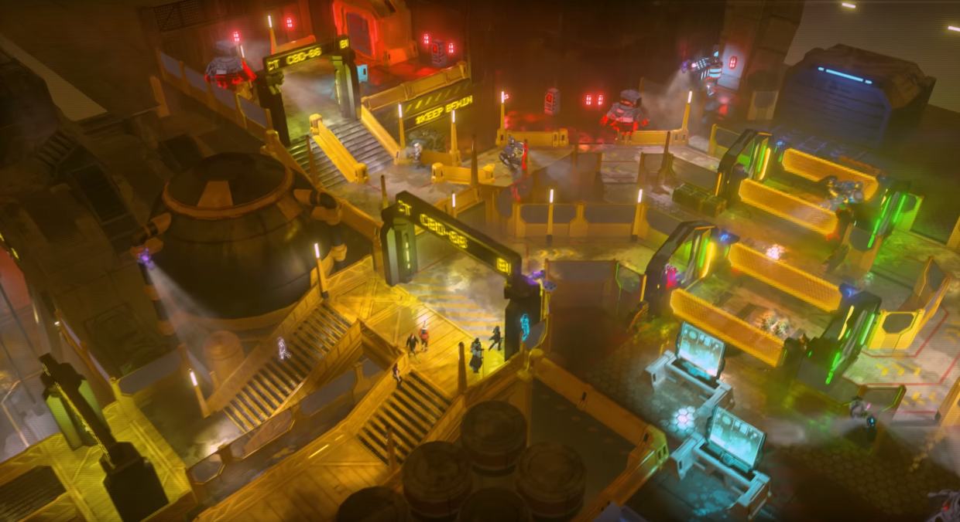

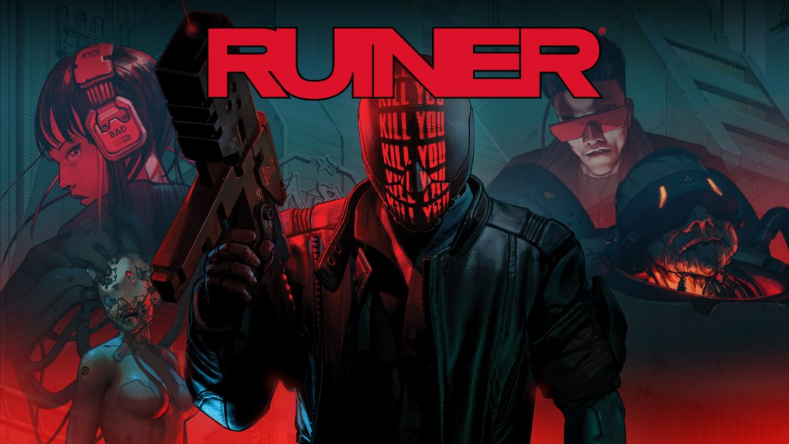

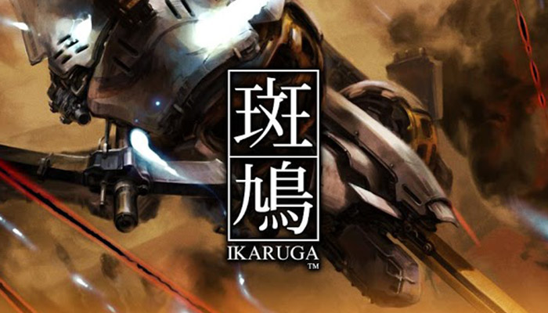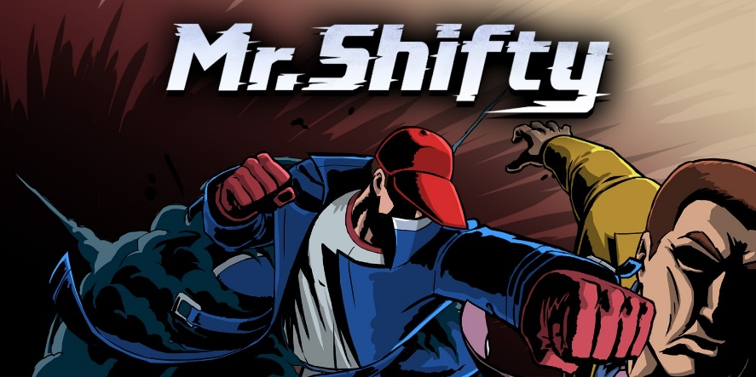Respecto a las referentes del Gameplay está por un lado a “**Mr Shifty**” por ser un juego Top Down cuyas dinámicas incitan al frenetismo. Y por otro lado se ha cogido como referente el “**Ikaruga**” por la mecánica de cambiar de color que puedan tanto beneficiar o perjudicar al jugador.

# Mecanicas Core

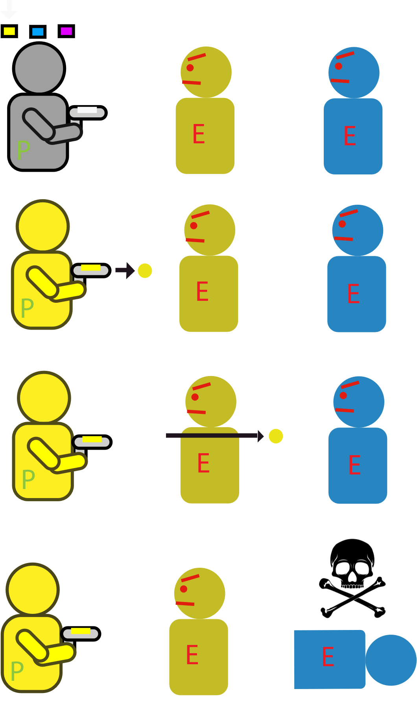  
Como se ha mencionado anteriormente, se trata de un **Shoot em up** con vista top down con la peculiaridad que el color va a tener una especial importancia, ya que tanto los enemigos, las paredes, algunos obstáculos estarán representados por un único color de estos tres colores como él cian, amarillo y magenta. El jugador será capaz de cambiar de estos tres colores como así mismo como sus propias balas.

Para poder derrotar a los enemigos es necesario dispararle a un color diferente al que es representado. Un ejemplo sería en el caso que quieras derrotar a un enemigo cian, el jugador deberá cambiar de color a uno diferente de cian para poder derrotarle.

En el caso que el jugador dispare una bala del mismo color que del enemigo, esta bala le traspasara, no haciéndole daño alguno y teniendo que cambiar de color para poder derrotarle.

En el caso que un enemigo te dispare de color diferente al tuyo, el jugador perderá salud. Pero en el caso que el jugador sea del mismo que la bala enemiga, el jugador recibe salud. Esto obligara al jugador a cambiar de constantemente para poder derrotar a los enemigos como aprovecharse para obtener un beneficio

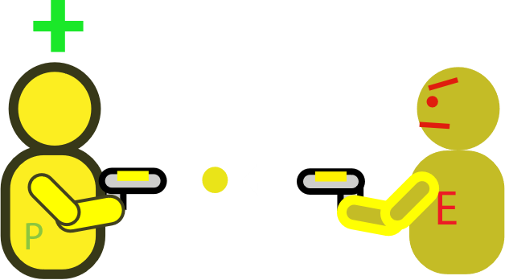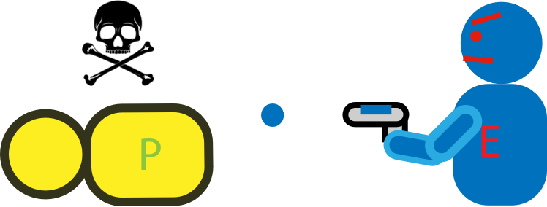

El uso del color no se queda únicamente en los enemigos, sino también se extrapola en los obstáculos y paredes del juego. El propio jugador, las balas y los enemigos pueden ser capaces de traspasar paredes y obstáculos si las balas son del mismo color. Esto obliga al jugador a cambiar de color no únicamente en los combates, sino para poder explorar los escenarios e incluso poder realizar estrategias previas para salir más beneficiado en los combates.

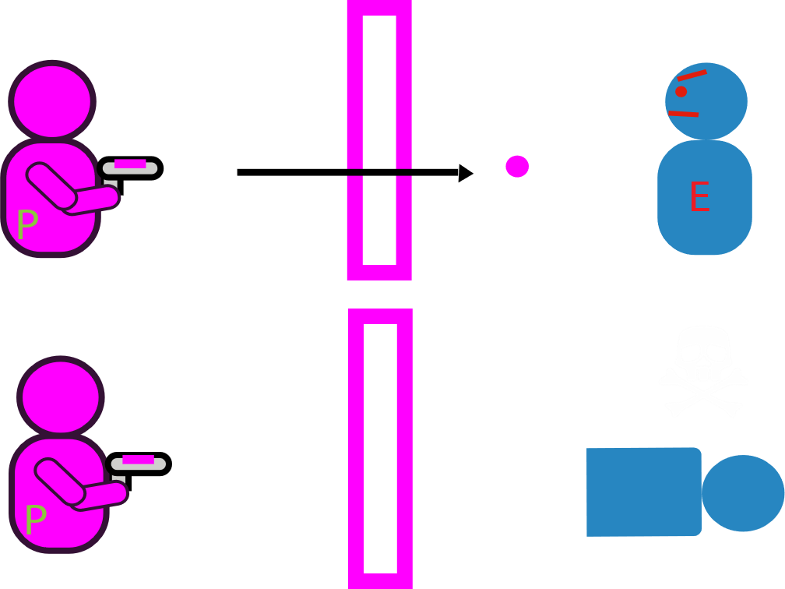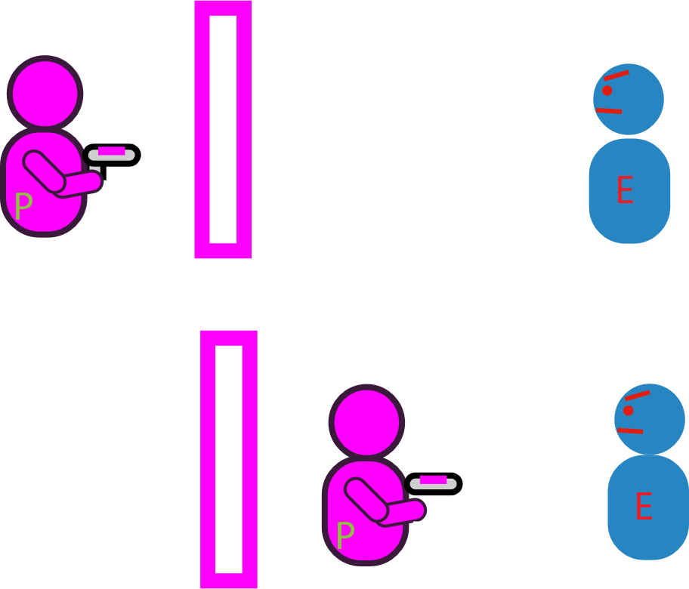

# Narrativa

## Sociedad

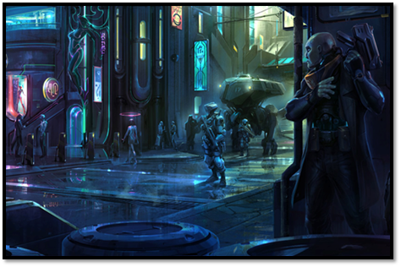La sociedad actual se ve sumida en un mundo de realidad aumentada, el cual está plasmado sobre el mundo físico. Esto se debe a que la tecnología actual ha avanzado hasta límites insospechados y resulta mucho más fácil construir en el mundo de RA que en el físico, lo cual podemos apreciar en diversos elementos: Anuncios publicitarios, salas de cine físico con únicamente butacas, debido a que la proyección, luces y demás se muestra en el mundo de RA; cartas de restaurantes, videojuegos, posibilidad de vestir complementos virtuales, señales de tráfico, decoraciones de locales, mascotas virtuales, teléfonos móviles, libros, bancos, enseñanza con colegios virtuales en los cuales únicamente habría pupitres, etc.

Todo este mundo de RA se ve regido por tres grandes multinacionales, BurguerCheesse, una cadena de comida rápida (su color representativo es el amarillo), FashionReign, multinacional textil controladora de toda la moda actual (su color representativo es el magenta) y Peanut Games una desarrolladora de videojuegos (su color representativo es el cian). Estas conviven en armonía debido a un acuerdo que hicieron para repartirse a la sociedad, así pues, cada empresa controla diversas zonas y a 1/3 de la población. El pacto que establecieron se recoge en un documento, el cual consta de diversos puntos en los que queda especificado que, si alguna de las empresas incumple alguna sección de este acuerdo, las otras 2 podrán escoger parte de las zonas del infractor y tomarlas como suyas.

El método a través del cual las personas pueden ver el mundo de RA es gracias a un implante ocular conectado directamente con el cerebro. Cuando una persona nace, se le implanta este dispositivo además de asignarle un color, el cual regirá por qué zonas puede circular, que establecimientos puede frecuentar, que servicios puede consumir y que clase de vida llevará. Para asegurarse de que cada ciudadano cumpla con los estipulado y que no se salga del canon establecido, se le condiciona según el color que tenga, condicionamiento que se lleva a cabo aprovechando el 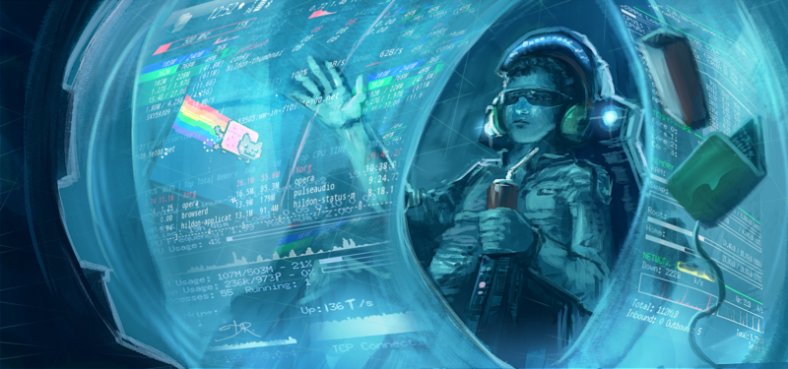momento de la cirugía del implante.

Las empresas, para asegurarse de que se cumplan sus normas, se ven en la obligación de crear a una policía dentro del mundo RA, debido a que el condicionamiento no es 100% infalible. Esta policía son las IAs, inteligencias artificiales creadas a medida por las empresas, las cuales poseen en su código base las normas de cumplimiento que se deben seguir. Si un ciudadano cruza un límite marcado por un color diferente al suyo, irrumpe en una zona prohibida o causa algún altercado público, estas IAs tienen órdenes de reducirlos y, o bien pueden interferir directamente con el implante ocular conectado a su cerebro, o bien, si se ven superadas, pueden avisar a las autoridades (policía del mundo físico perteneciente a cada empresa) para que estas lo hagan.

Cuando un civil es reducido por alguno de los crímenes mencionados anteriormente, este puede ser penado con cadena perpetua revisable o incluso la muerte, debido a que el mero hecho de ir en contra del código de las empresas se ve como una muestra de rebeldía la cual amenaza al régimen de la sociedad actual.

## Protagonista

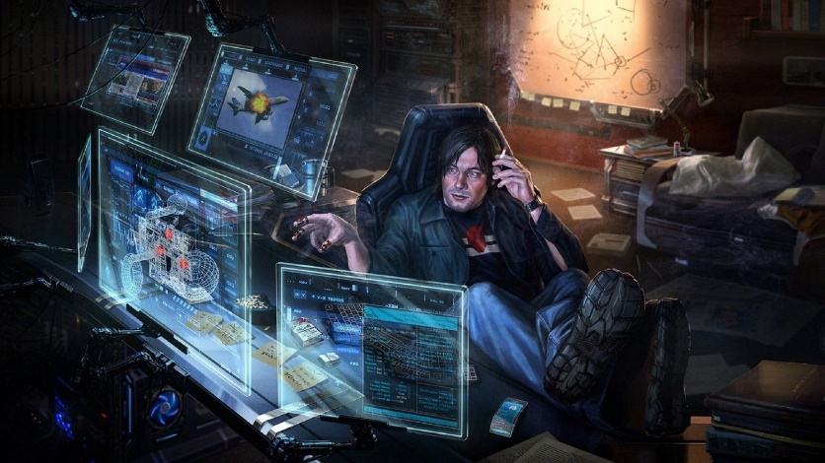Nombre: Michael Molyneux

Raza: Humano

Color: Cian

Edad: 34 años

Sexo: Varón

Etnia: Blanco

Altura: 1.78

Peso: 86 kilos

Ocupación: Empleado de Peanut Games y encargado del desarrollo de las IAs cian

Ambición: Tras años y años llevando la misma vida, se da cuenta que la sociedad actual está siendo tratada como ganado y de cómo las empresas manejan a esta a su antojo. Debido a esto y apelando al sentimiento de responsabilidad por ayudar en la creación de IAs y pertenecer a una de estas empresas, pretende cambiar la situación de algún modo.

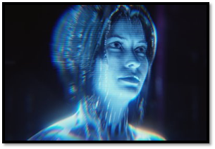Nombre: Jane William (Apodada por Michael)

Raza: IA

Edad: Indefinida. Aspecto 25 años

Sexo: Indefinido. Aspecto mujer

Etnia: Indefinida

Altura: 1.72

Peso: Indefinido

Ocupación: Policía en el mundo de RA

Ambición: Que se cumplimenten las normas estipuladas por su empresa.

## Trama

### Situación inicial

El jugador en una primera instancia no conocerá la procedencia de Michael, pero si su identidad, es decir, se verá su personalidad, sus motivaciones, sus metas, etc. Sin embargo, el jugador aun no sabrá que procede y es integrante de la empresa cian.

Asimismo, Jane actuará en un primer momento como lo que es, una inteligencia artificial, fría y sin sentimientos, comportándose únicamente como la programaron.

### Objetivo

El objetivo que el jugador deberá perseguir es el de acabar con todas las empresas desde dentro, infiltrándose con Jane, a la cual Michael le implanta una serie de valores.

### Desarrollo

A lo largo de la historia y a medida que se vaya acabando con las empresas, veremos por parte de estas un refuerzo de sus medidas de seguridad, así como una colaboración de las mismas con el fin de acabar con Jane. Asimismo, y centrándonos en la actitud de esta última, veremos cómo su carácter va transformándose a uno más humano, va tomando consciencia de ella misma, así como del mundo que la rodea.

### Final

Al final de la historia, se descubre que Michael es empleado y miembro encargado de la programación de las IAs de la empresa Peanut Games y Jane consigue alcanzar la singularidad entre los de su especie y esta es capaz de cambiar el color de absolutamente todo el mundo RA a placer.

# Estilo Visual

* 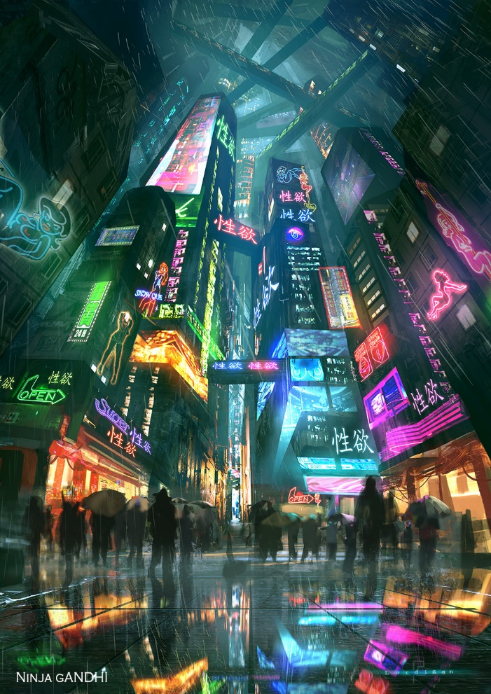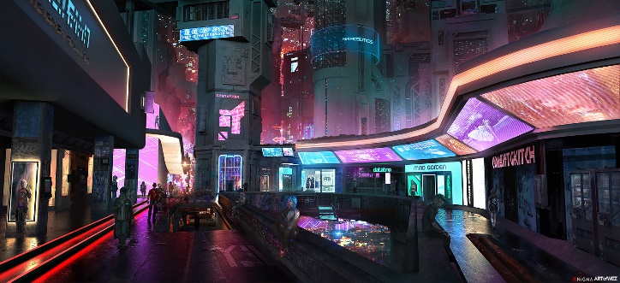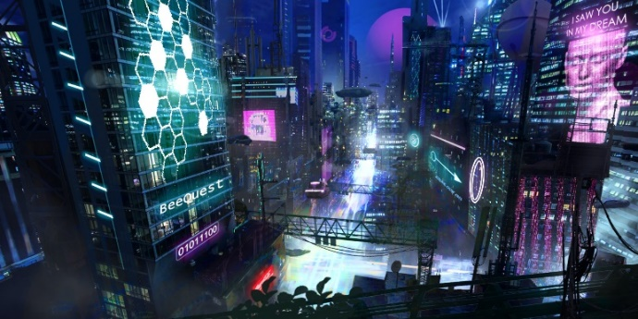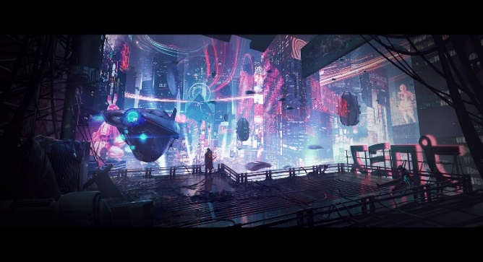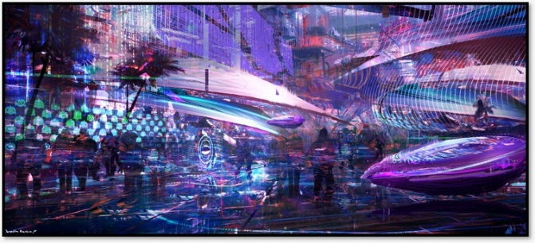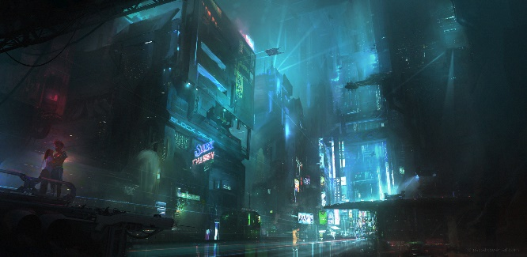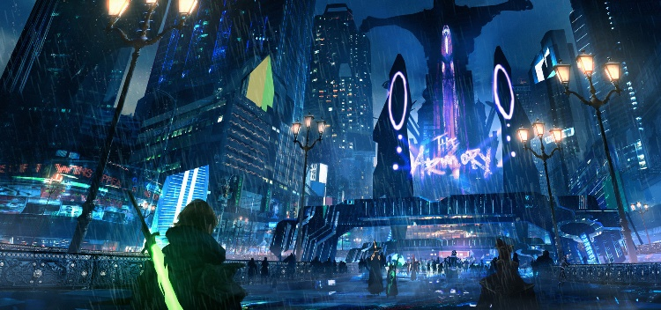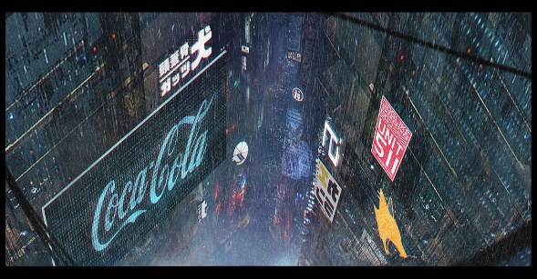In-game: Estilo Ciberpunk con predominancia del neon en forma de anuncios.

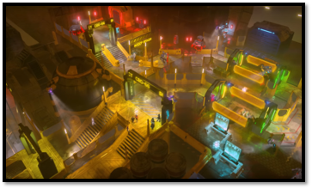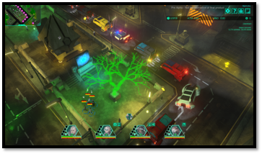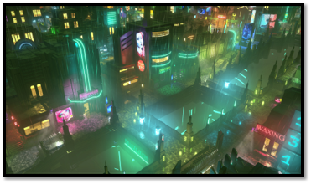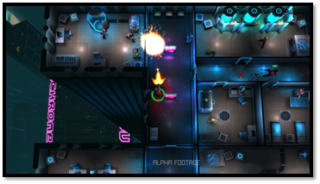

* Protagonista:

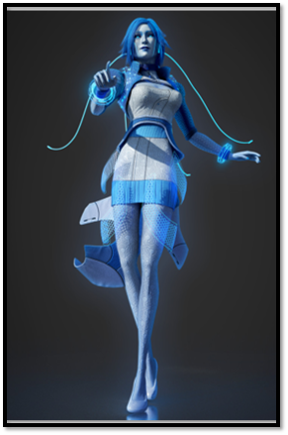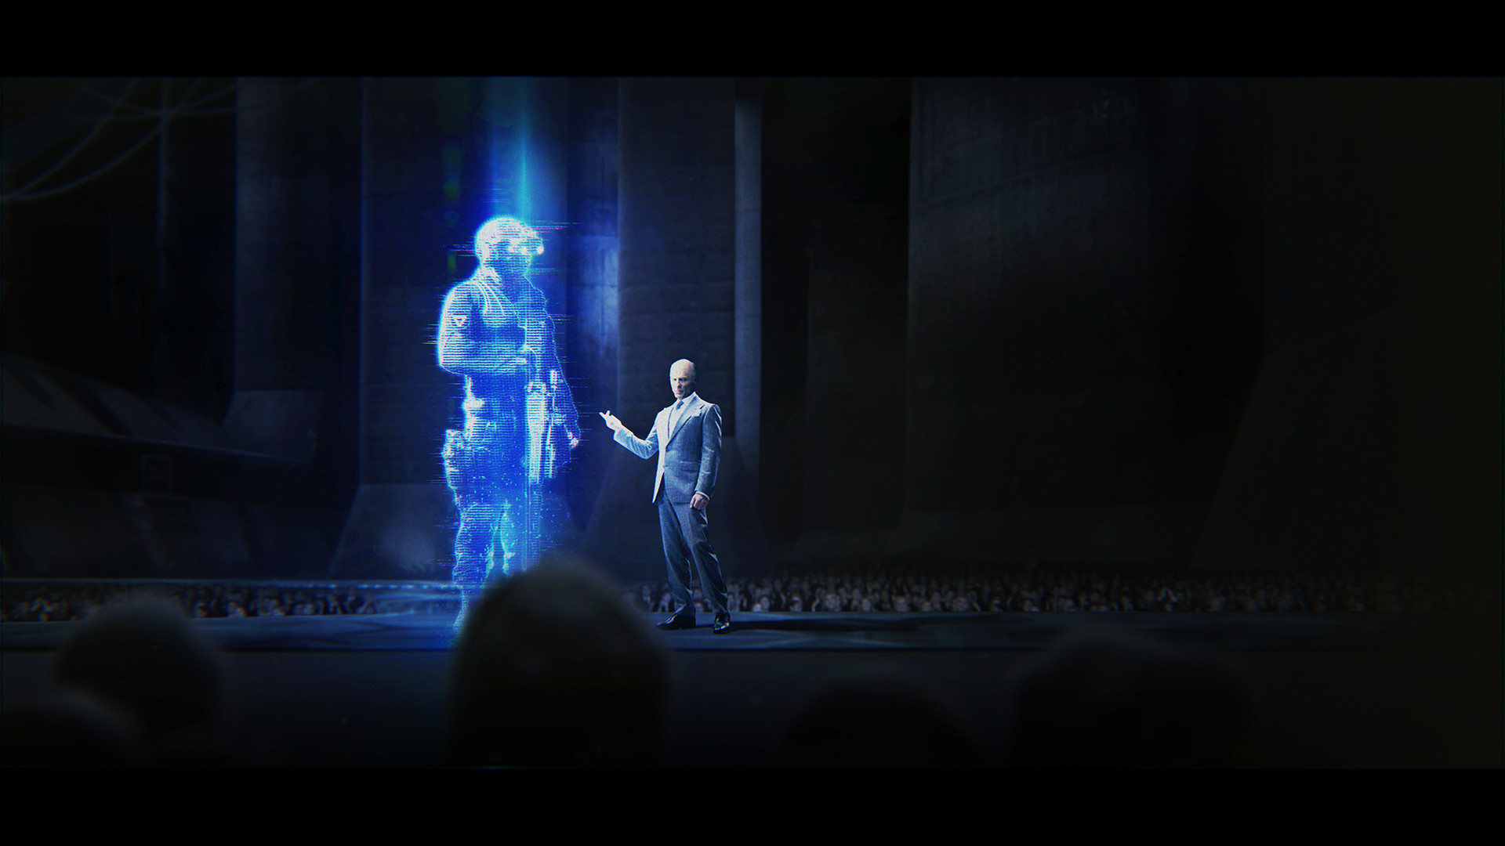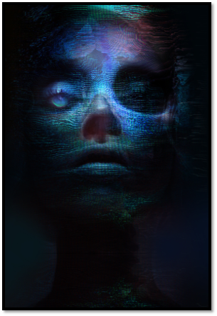

* 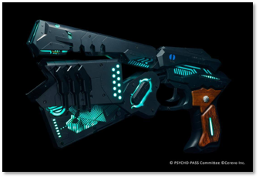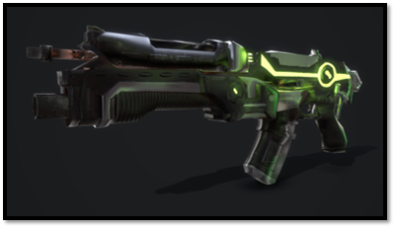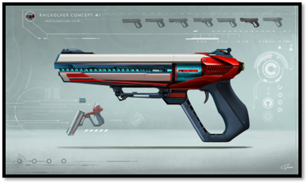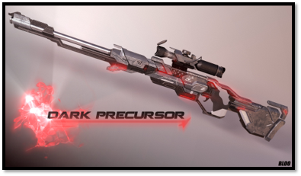Armamento

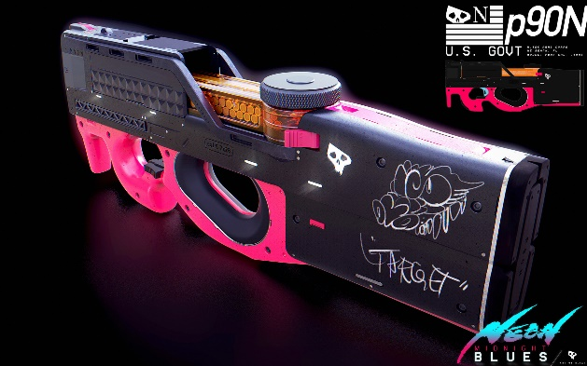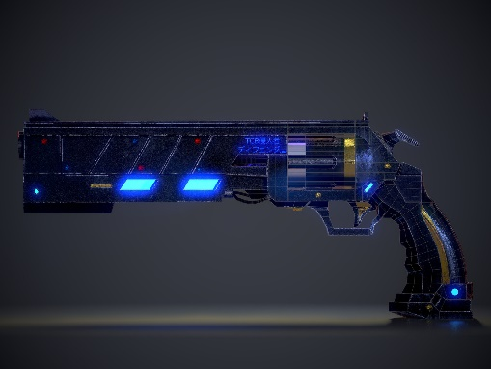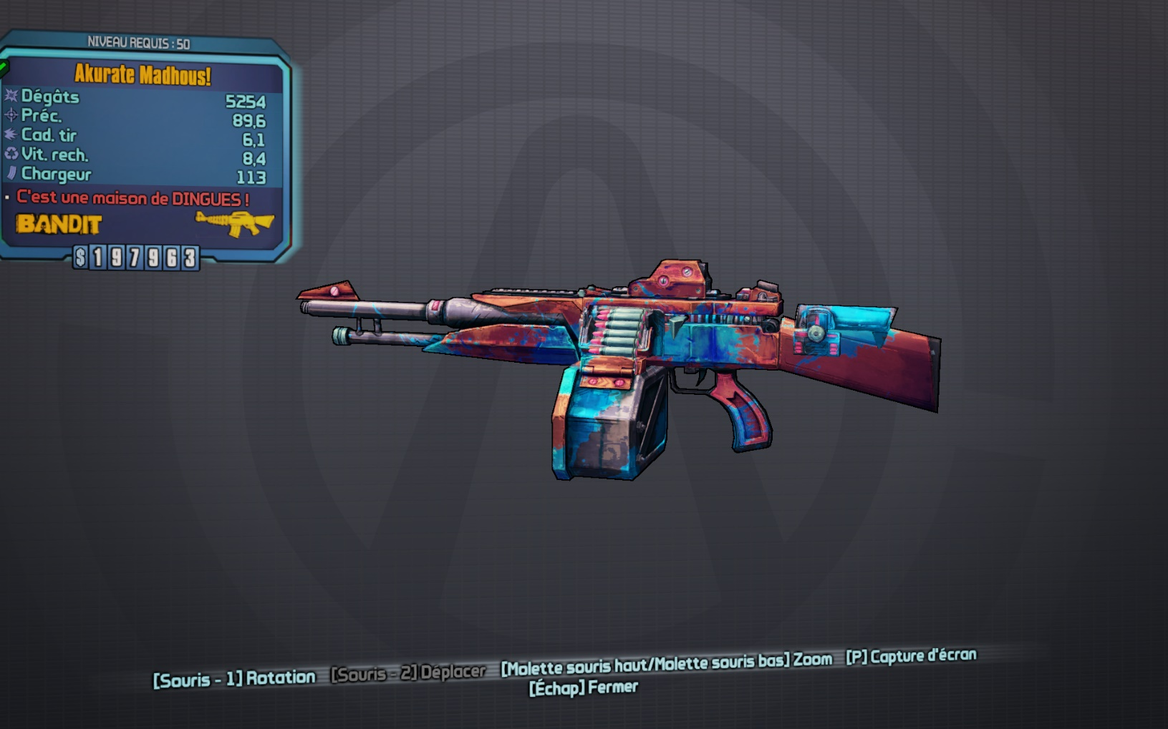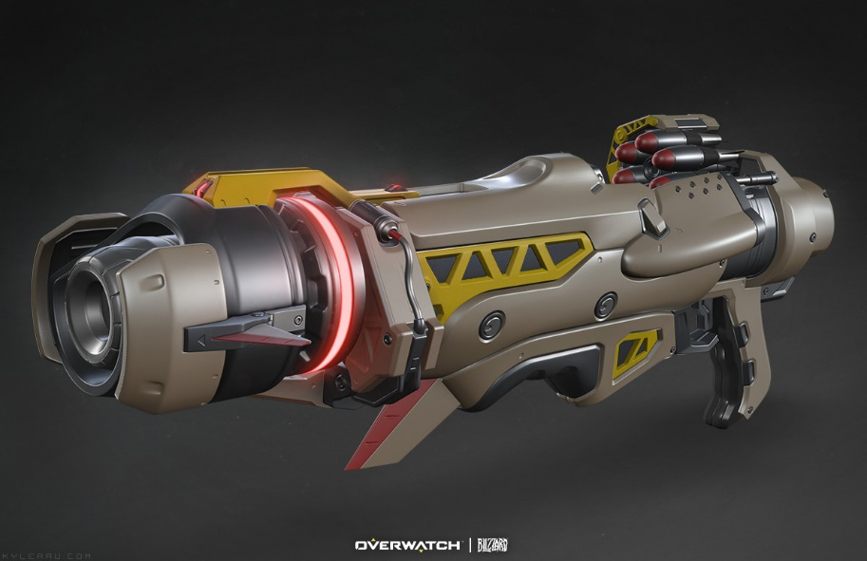

* 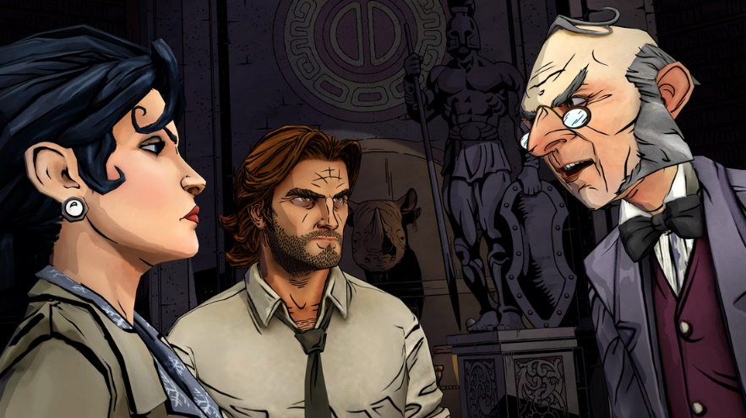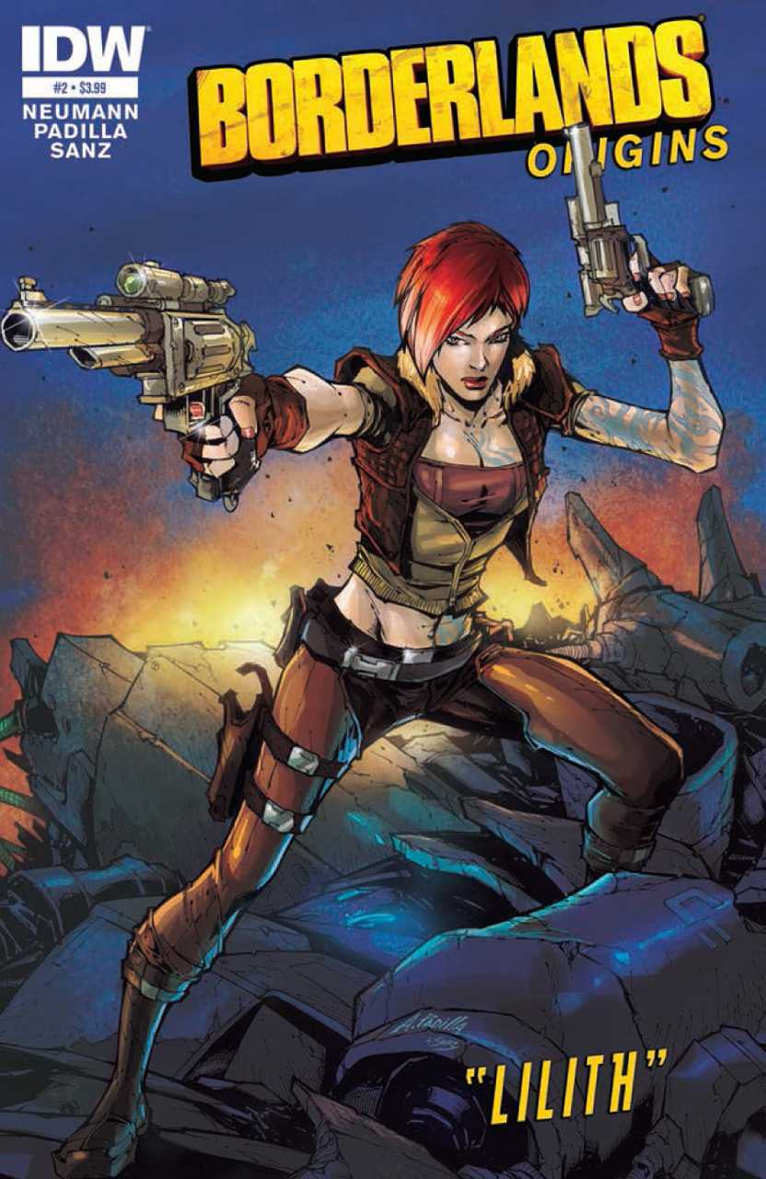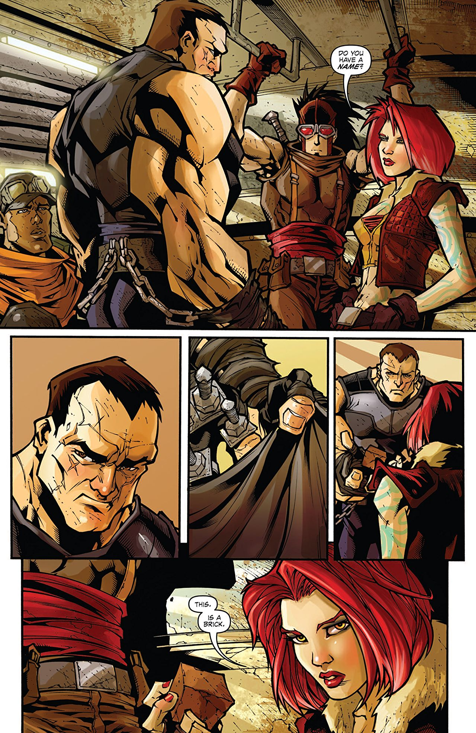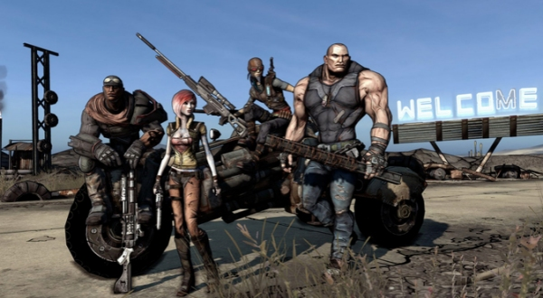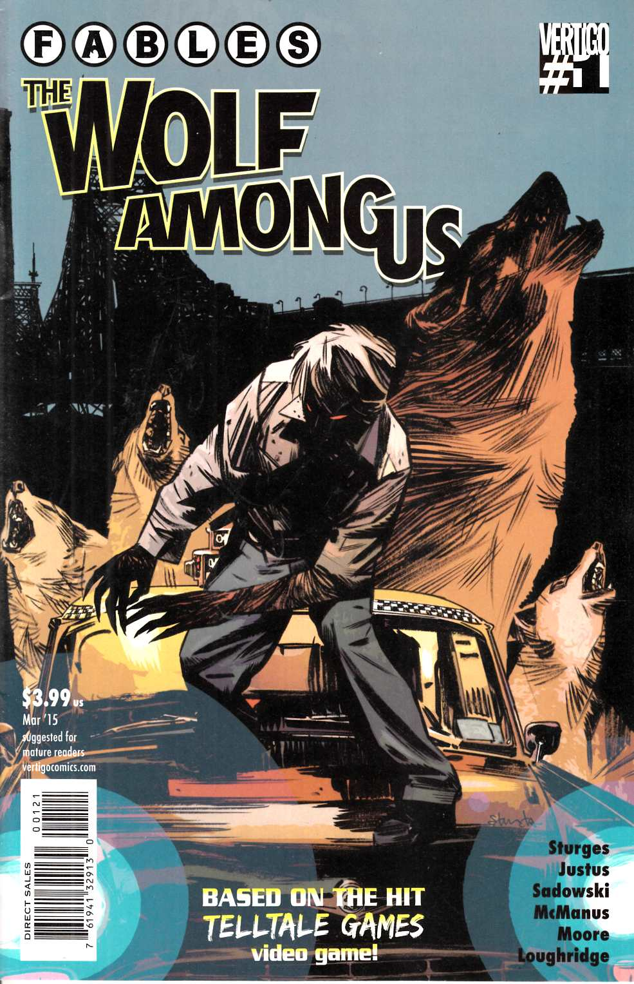Cutscenes: Estilo Dirty Cel Shading mostrado a través de viñetas ligeramente animadas y con diálogos en forma de bocadillos.

# Jugador

## Movimiento

El movimiento del jugador tendrá un comportamiento similar a los juegos del mismo género, pudiéndose desplazar en todas las direcciones posibles dentro del plano XY con una velocidad constante. La dirección del jugador será la misma donde se posiciona el puntero.

## Cámara

La cámara que va a tener el jugador será una Top Down, teniendo la posibilidad de tener una leve inclinación para tener un mejor ángulo del entorno. La cámara enfocara constantemente al jugador sin ningún retardo.

El jugador podrá visualizar en todo momento todos los elementos del nivel sin la posibilidad de que un elemento tape cierta parte del escenario.

Al apuntar con un arma cerca de los límites de la pantalla, la cámara se moverá levemente al lado que se está apuntado, mostrando que hay fuera de los límites de la cámara. Esto ayuda al jugador a poder visualizar mejor los peligros que tiene alrededor. La cámara tendrá un comportamiento similar a “*Nuclear Throne*”.

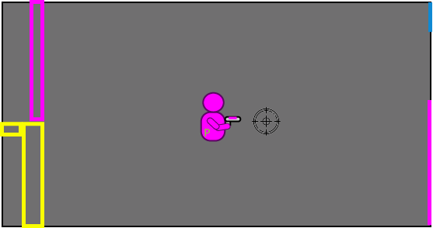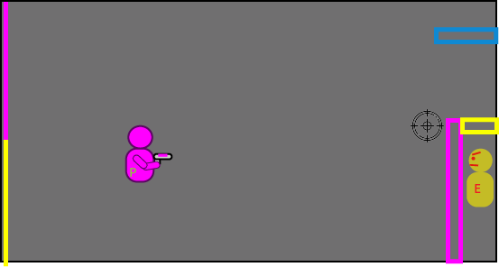

En el caso que reciba daño de un enemigo, la cámara hará un leve shake para indicar con mayor claridad que el jugador ha sido dañado.

## Disparar/Apuntar

El apuntado de este juego consiste en mover el puntero a la dirección indicada para poder apuntar y disparar al objetivo, rotando el jugador donde apunta con el puntero del raton. Visualmente se verá en el juego el puntero con una mirilla, dando una mayor precisión y feedback al jugador donde se está apuntando.

## Cambiar de color

Como se ha mencionado con anterioridad, el color tiene una gran importancia, siendo el eje central de este videojuego. El color está representado tanto en el propio jugador, como en las balas, en los enemigos y los propios obstáculos del juego, pudiendo beneficiar o perjudicar al jugador.

El jugador podrá cambiar en cualquier momento tanto su propio color como sus propias balas, siendo totalmente necesario para derrotar a los enemigos.

Como se ha mencionado anteriormente, si el jugador recibe balas enemigas del mismo color, obtiene salud, pero esta salud recibida será la mitad del daño que podría causar el enemigo atacante (Si por ejemplo una bala enemiga realiza 6 puntos de daño, en el caso de recibir salud obtendría 3 puntos de salud). Si la bala que recibe el jugador es de diferente color, perderá salud.

Este cambio de color también está vinculado a la movilidad del jugador por el escenario, estando las paredes y obstáculos representados en mayor medida por los colores cian, magenta y amarillo. El jugador podrá traspasar las paredes y obstáculos si es del mismo color que estos, teniendo que estar alternando para avanzar por el nivel.

## Cambios en el HUD

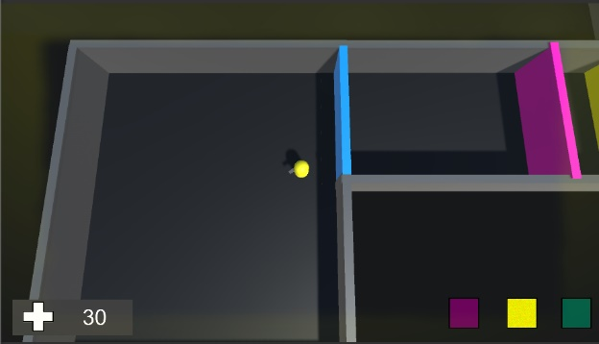 Para mostrar con mayor visibilidad y claridad al jugador, el HUD se modificará dependiendo del color del propio jugador, mostrando en las esquinas de la cámara una pequeña trasparencia el color que tiene actualmente. Esto facilita saber en qué color está en todo momento sin tener que fijarse constantemente en el propio jugador. Además de la trasparencia, en la esquina inferior izquierda estará una rueda de colores donde también le informa al jugador su color actual y el color que se puede cambiar. También en esta rueda de color, en su interior muestra al jugador el arma que lleva actualmente.

## Sistema de vida

El sistema de vida va a estar representado por una barra de salud, donde el jugador podrá controlar su estado de salud actual. Esta barra de salud podrá ser aumentada de tamaño si se implantan mejoras de salud.

El jugador perderá vida cada vez que impacte contra él una bala enemiga de diferente color al suyo. Al perder vida, la cámara temblará ligeramente y la apariencia del jugador será diferente durante un tiempo corto. El jugador entrará en un estado de invencibilidad y no podrá perder más vida tras un tiempo.

Para recuperar vida, el jugador tendrá que dejar que balas enemigas del mismo color impacten contra él. Debido a esto, el jugador se verá obligado a cambiar múltiples veces de color si quiere tener la ventaja en un combate.

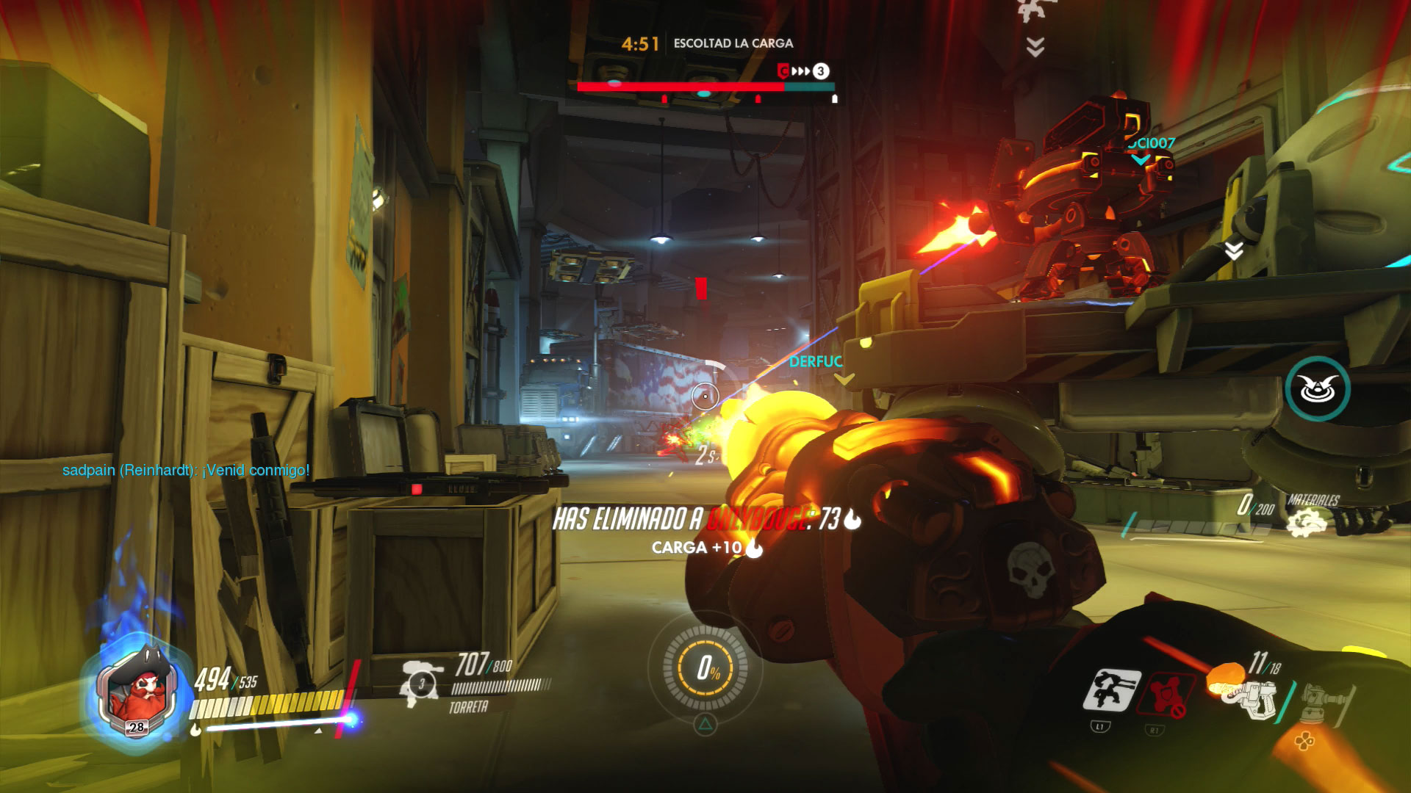Este sistema además de tener la clásica barra de salud tiene una expansión con unas propiedades diferentes a la de salud, siendo el cortafuegos. Una de las propiedades del cortafuegos es que tiene mayor prioridad a la barra de salud, recibiendo el daño primero el cortafuegos. Una vez agotada la expansión de la barra de vida no se va a poder recuperar a menos que se recojan chips de restauración del cortafuegos que se encuentran por el escenario. Esta expansión tiene un cierto parecido en lo que se puede ver en “*Overwatch*” con la armadura de Torbjorn.

El jugador no podrá recuperar armadura con el mismo medio que con la vida. En los niveles, aparecerán piezas de armadura que al recogerlos recuperarán armadura.

Al iniciar un nivel, el jugador tendrá la barra de salud y de armadura al completo.

## Imagen relacionadaCambiar arma

Dependiendo de las armas equipadas, el jugador tendrá la posibilidad de cambiar de arma en cualquier momento de la partida. Al seleccionar el input para cambiar de arma, el tiempo del jugado se ralentiza y aparecerá un circulo de armas donde se puede seleccionar el arma que necesita el jugador.

## Habilidades especiales

El jugador será capaz de utilizar una habilidad especial dependiendo del arma equipada. Cada arma equipada está vinculada a una habilidad especial, pudiendo utilizar únicamente si llevas el arma equipada.

En el caso que el jugador lleve más de un arma y quiera utilizar la habilidad vinculada a la otra arma que no tenga equipada es necesario cambiar de arma, pudiendo ahora utilizar la habilidad en cuestión. Al ser activada una de estas habilidades, es necesario esperar un cierto tiempo para volver utilizar la habilidad. Las habilidades en específico se detallarán en el apartado de mejoras.

## Controles

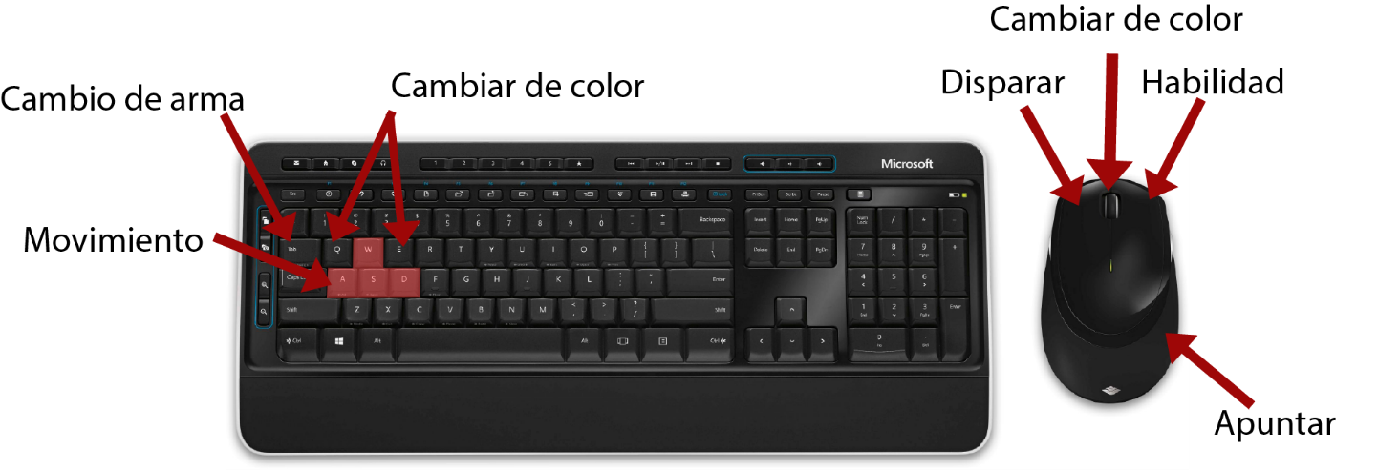

## Customización del jugador

Para equiparse las diversas armas y mejoras obtenidas, el jugador debe acceder a la sección de “Programas” presente en el menú, antes de la selección de nivel. En esta pantalla, el jugador podrá ver una lista de las armas y mejoras que actualmente posee, equiparse dichos elementos en su tarjeta de equipamiento, equipar mejoras a las armas y masterizar las armas.

### Tarjeta de equipamiento

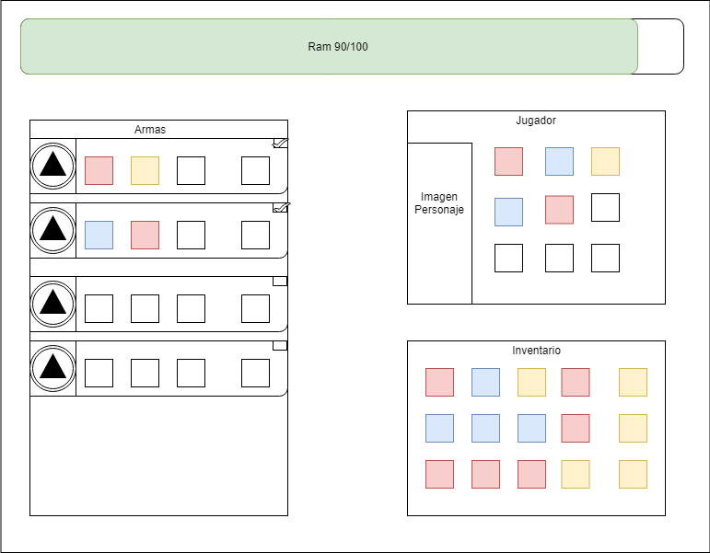La tarjeta de equipamiento está dividida en 4 secciones más. Una de ellas muestra las armas, junto con sus estadísticas, sus respectivas casillas de mejora, la habilidad equipada y el rango de masterización de esta. La otra muestra una imagen del personaje junto a sus estadísticas actuales y los diversos espacios de mejora. La siguiente es la zona del inventario, donde se muestran los diversos chips de mejora que pueden situarse tanto en los slots de armas como en el del jugador. Y, por último, una zona donde se muestra la barra de Ram, la cual indica la cantidad de armas y chips de mejora que puedes equipar.

Para equiparse un arma, el jugador deberá hacer click en el recuadro de “equipar arma”, situado arriba a la derecha de la tarjeta del arma, y acto seguido aparecerá un check que indica que ya está equipada, además de que subirá la barra de Ram. Para desequipar el arma, se deberá seguir el mismo proceso, hacer click sobre el recuadro marcado de “equipar arma”, y una vez se haga esto, desaparecerá el check que indica que el arma está equipada y el porcentaje que ocupaba está en la Ram. El jugador deberá tener mínimo un arma equipada.

Para equipar cualquier chip/habilidad, tan sólo se debe coger el elemento interesado del inventario y arrastrarlo sobre un espacio libre. Al hacerlo se incrementará un tanto por ciento de la Ram en relación con el valor del elemento que este ocupa.

Los elementos que hayan sido colocado sobre la tarjeta seguirán apareciendo en el inventario, pero estarán sombreados. El mismo elemento no podrá ser incluido más de una vez en la tarjeta, salvo que esté repetido en el caso de los chips.

Para quitar un elemento de la tarjeta, el jugador debe seleccionar el elemento que quiera quitar, y arrastrarla fuera de la sección de arma o jugador. Al soltarlo, será devuelto inmediatamente al inventario.

Si el jugador no tiene ningún arma equipada, se le equipará por defecto la primera arma. El arma estándar no poseerá ninguna habilidad especial y ningún hueco de mejoras.

La memoria Ram empieza de base con una cantidad preestablecida de X por ciento, la cual se podrá ir aumentando ya sea comprando mejoras en la tienda o bien por historia. Al aumentar la memoria Ram aumenta la cantidad de armas/chips que se pueden equipar. Si el jugador equipa algún elemento que provoque que la memoria Ram supere su límite, esto generará una serie de debuffos.

Adicionalmente, si el jugador pasa el cursor por encima del arma, aparecerá un cuadro con información más detallada. Este cuadro incluirá:

* Nombre: Campo de texto con el nombre del arma
* Experiencia: Barra horizontal que indica la cantidad de uso que se le ha dado al arma (masterización).
* Habilidad especial: Icono que representa el tipo de habilidad especial que posee el arma.
* Estadísticas del arma: Cada estadística está representada por un icono de dicho campo y un valor numérico que indica la potencia del campo.

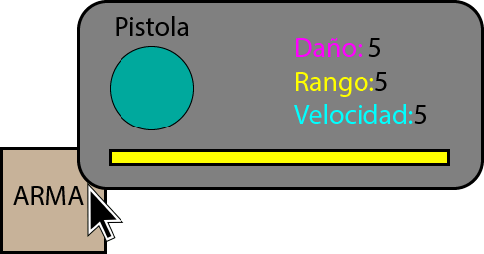

### Inventario

El jugador se encontrará en la parte de abajo a la derecha de la pantalla todo el equipamiento que posee en un formato de lista con scroll vertical. La información que el jugador encontrará sobre las habilidades será:

* Nombre: Campo de texto con el nombre de la habilidad.
* Imagen: Icono que representa el tipo de habilidad.
* Descripción: Un breve texto que explica el funcionamiento de la habilidad, su tiempo de duración en caso de tenerlo y el CD.

En la misma lista que la de las habilidades, también estarán los chips que el jugador posee. La información que verá sobre las mejoras será:

* Tipo de mejora: Representación gráfica del atributo que se está mejorando, así como el valor del atributo que se mejora en cada posición, tanto en el arma como en el jugador.
* Rareza: Representación con un número de signos “+” indicando el poder de la mejora. Adicionalmente el chip tendrá un marco diferente dependiendo de esta.

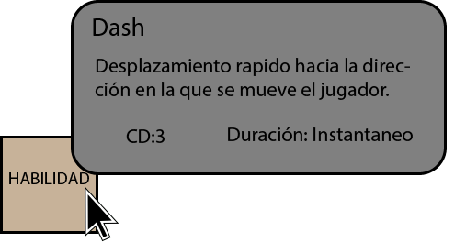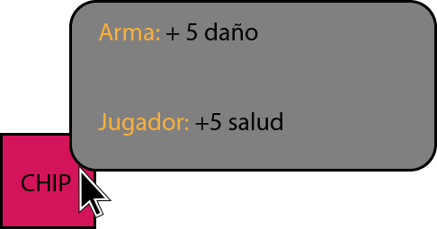

### Masterización de las armas

Una vez se haya alcanzado el nivel máximo de un arma, aparecerá la opción de extraer la habilidad especial. Esta acción sirve para separar la habilidad especial de un arma y colocarla en otra arma que también tenga el nivel máximo.

Para realizar la acción, primero ha de escogerse el arma del cual se quiera extraer su habilidad especial y confirmar la acción. El resultado será un arma sin ninguna habilidad especial y la habilidad extraída aparecerá en el inventario.

Para colocar una habilidad especial en otra arma, el jugador tendrá que seguir los siguientes pasos. Primero tiene que encontrar un arma que no tenga ninguna habilidad especial y que haya alcanzado el nivel máximo. Entonces tendrá que escoger la habilidad deseada y arrastrarla al hueco.

### Mejoras de armas

Un arma puede tener una cantidad de huecos de mejoras con los que se podrán mejorar las estadísticas de la propia arma. El número de huecos será un número aleatorio entre uno y tres, siendo menos comunes las armas que posean el máximo número de huecos.

Para quitar una mejora de arma, el jugador tendrá que coger el chip de mejora que quiera quitar y arrastrarlo fuera de la zona de armas o personaje.

Cuando el jugador se desequipe un arma que tiene mejoras, el arma conservará las mejoras que se hayan equipado en ella. El jugador podrá ver las mejoras equipadas que tiene un arma desde el panel de detalles.

## Habilidades

Las habilidades consisten en un poder temporal que el jugador puede utilizar para realizar una acción ventajosa. Cada arma del juego estará ligada a una habilidad especial que podrá utilizarla, tras su uso tendrá que esperar un cierto tiempo hasta que se vuelva poder utilizar (tiempo de cooldown).

Este tiempo de cooldown afecta a todas las armas que lleve equipada el jugador, no pudiendo utilizar al instante la habilidad de otra arma si no ha sido utilizada. El tiempo de cooldown dependerá si se trata de una habilidad básica (teniendo poco cooldown) o si se trata de una más avanzada (con mayor tiempo de espera de cooldown).

Dependiendo del arma y la dificultad del nivel, las habilidades que pueden aparecer pueden variar. Siendo en los niveles iniciales habilidades simples, y cuando el jugador logre terminar niveles más complicados, las habilidades serán más peculiares.

Las habilidades pueden ser de dos tipos:

* **Habilidades activas**: Son habilidades que se puede utilizar en un tiempo limitado. Estas habilidades se activan al dar al input de activar la habilidad (Click derecho) y se tiene que esperar un tiempo de cooldown.
* **Habilidades pasivas**: Estas habilidades las tiene el jugador durante todo el nivel sin necesidad de tener que activarlo.

Las habilidades se pueden dividir en tres grupos dependiendo de la rareza al obtenerlo, como pueden ser:

#### Rareza baja

Son las habilidades que se consiguen en los niveles iniciales, son habilidades que pueden dar una pequeña ventaja en el combate.

Las habilidades en este grupo son la siguientes:

##### Dash(Activa)

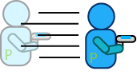El jugador se desplaza rápidamente a la dirección dada por el jugador a una corta distancia. Esto sirve especialmente para poder esquivar ataques enemigos. Mientras está haciendo el dash, el jugador no recibiría daño hasta que termine de realizar la acción. Esta se trata de la habilidad cuyo cooldown es el más menor, pudiendo utilizarlo al pasar unos segundos.

##### Granada de color (Activa)

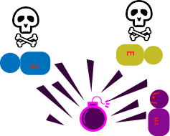Se trata de un ataque que se realiza en área que produce daño a los enemigos cercanos. Al activar la habilidad, el arma cambiará por una granada, pudiendo utilizarlo de forma similar como si fuera otra arma. Se apunta con el puntero a la dirección donde se quiera lanzarla y se lanza con el input de disparar. La granada explotará al impactar con cualquier elemento o el suelo. Al lanzar una granada se debe de esperar un tiempo de cooldown para poder utilizar esta o cualquier otra habilidad.

##### Cambio de color automático (Activa)

Esta habilidad hace cambiar el color del jugador al color de cualquier pared con la que este colisionando. Esto facilita al jugador moverse con mayor facilidad por el escenario, pudiéndose centrar en los enemigos.

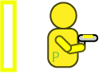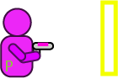La habilidad estará activa un periodo corto de tiempo. Al pasar este tiempo el jugador deberá esperar el tiempo de cooldown para volver a utilizar esta o cualquier otra habilidad.

#### Rareza media

Se trata de habilidades obtenidas en la mitad del desarrollo del juego. Estas habilidades dan una gran ventaja en los combates.

Las habilidades en este grupo son la siguientes:

##### Hackear IAs (Activa)

Esta habilidad consiste en poder cambiar el código de un enemigo al instante para que se vuelva un aliado temporal. Al activar la habilidad, la mira cambiará a un gráfico de hackeo. Entonces el jugador tendrá que pinchar sobre el enemigo que quiere hackear. Dado el poco espacio de tiempo para actuar en el juego, si se pincha sobre un área vacía, se hackeará el enemigo más cercano dentro de un rango de distancia desde el punto donde se ha pinchado. Por medio de esta habilidad solo se podrá poseer a los enemigos más débiles, entre ellos *Flat* y *Torreta*. No es posible hackear más de un enemigo.

Durante un tiempo X, el enemigo se volverá un aliado y atacará a otros enemigos. Sobre el enemigo poseído aparecerá un indicador para diferenciarle a este del resto de enemigos. Siendo aliado, otros enemigos podrán atacarle a este. Del mismo modo, el jugador podrá atacar al aliado y eliminarlo. El aliado no atacará al jugador.

Para seleccionar un objetivo, el aliado buscará a los enemigos cercanos a quienes puede atacar. El aliado no defenderá al jugador, sino que el mismo decidirá sus propios objetivos. Si el aliado no encuentra ningún objetivo, no seguirá al jugador, sino que se quedará en el sitio hasta que la posesión termine.

El cooldown comenzará cuando el aliado sea eliminado o el tiempo de hackeo haya terminado. El jugador deberá esperar el tiempo del cooldown para volver a utilizar esta habilidad con los enemigos, o cualquier habilidad.

##### Dron(Pasiva)

El jugador será acompañado por un dron que le ayudará a combatir enemigos. El dron se activará automáticamente cuando se tenga activada la habilidad, y lo acompañará a lo largo de todo el nivel, o hasta que sea destruido. El jugador solo tendrá disponible un dron por nivel, por lo que una vez lo pierda, no tendrá otro dron hasta el próximo nivel. También, el dron solo aparecerá si se está usando el arma que tiene la habilidad del dron.

El jugador compartirá el mismo color que el dron, por lo que solo se moverá adonde el jugador puede moverse. El dron tendrá una vida inferior al jugador y sin posibilidad de recuperarla.

El comportamiento del dron tiene dos estados:

* **Seguir**: El dron se mantendrá cerca del jugador detrás de él. Si el dron se queda atascado y el jugador se aleja mucho, el dron reaparecerá cerca del jugador.
* **Ataque**: El dron escogerá a un enemigo cercano relativo a la posición del jugador y lo atacará. El dron se desplazará esporádicamente y disparará varias veces cada vez que pare, haciéndolo un objetivo difícil de alcanzar. El dron solo tiene una pistola no intercambiable.

##### Escudo(Activa)

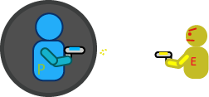Al activar esta habilidad, se invocará alrededor del jugador un escudo. Al ser disparado por una bala de cualquier color, la bala enemiga será destruida. Esto hará que el jugador no pueda ni recibir salud de las balas enemigas ni recibir daño. Esta habilidad tendrá un duración escasa de tiempo. Al desparecer este escudo, el jugador deberá esperar un tiempo de cooldown para volver a utilizar esta o cualquier otra habilidad.

##### Doble arma (Pasiva)

 Con esta habilidad, el jugador llevará una copia del arma que tiene equipada. Esta segunda arma la tendrá permanentemente siempre que tenga equipada el arma que posea esta habilidad. No se alterará ninguna estadística del arma por estar duplicada, será como disparar el mismo arma dos veces simultáneamente.

##### Ralentizar tiempo (Solo los enemigos)

Al ser activada esta habilidad, todos los enemigos, las balas e incluso el propio jugador serán ralentizados. El jugador en este momento podrá apuntar y disparar a los enemigos con mayor facilidad. Al pasar un breve periodo de tiempo el juego volverá a la normalidad, y las balas que el jugador haya disparado saldrán disparadas en la dirección que fueron disparadas, dando un efecto de gatillo rápido. Al volver el tiempo a la normalidad se activa el contador de cooldown, teniendo que esperar cierto tiempo para volver a utilizar cualquier habilidad.

#### Rareza alta

Se trata de habilidades obtenidas al finalizar los niveles más complicados. Estas habilidades dan una enorme ventaja en él combate, capaz de romper ciertas reglas del propio juego.

Las habilidades en este grupo son la siguientes:

##### Transformar color de las paredes (Activa, Problemas navmesh)

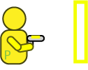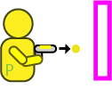Al activar esta habilidad, el jugador durante un tiempo limitado

podra cambiar el color de las paredes a partir del color de sus balas. Al pasar un cierto tiempo, terminara los efectos de esta habilidad y empezara el contador del cooldown. Una vez pasado el tiempo del cooldown, el jugador va a poder volver a utilizar cualquier habilidad.

##### Crear coberturas (Activa, Problemas navmesh)

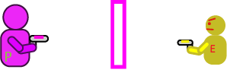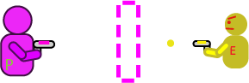Esta habilidad consiste en poder crear una pared en cualquier parte del escenario, siendo útil para utilizarlo como cobertura. Al activar la habilidad, se podrá seleccionar donde crear esta pared a partir del puntero.

Cuando se está seleccionando donde se va a crear se mostrará la pared con una leve trasparencia y con un color verde en el caso que se pueda crear en esa zona o en rojo en caso contrario.

Para poder crear otra barrera será necesario destruir esta barrera pulsando el input de las habilidades y esperar un tiempo de cooldown. Al terminar el tiempo de cooldown el jugador podrá utilizar esta o cualquier otra habilidad.

##### Tricolor (Activa)(Cura las balas)(Hablar)

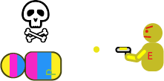Al activar esta habilidad, el jugador por un tiempo limitado tendrá los tres colores del juego (cian, amarillo y magenta). Esto puede beneficiar al jugador ya que puede traspasar cualquier pared de color y poder eliminar cualquier enemigo. Pero esto puede ser perjudicial, ya que cualquier bala de los enemigos le puede afectar al jugador. Al pasar un cierto tiempo, esta habilidad se desactivará, teniendo que esperar un tiempo de cooldown para poder activar esta u otra habilidad.

##### Randomizar el color(Locura Navmesh)

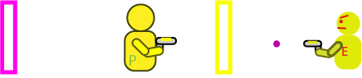Al activar esta habilidad todas las paredes, obstáculos y las balas del nivel cambiaran de color aleatoriamente a cualquier otro color. Una vez activado la habilidad iniciara el temporizador del cooldown. Al finalizar el tiempo de espera del cooldown, el jugador podrá utilizar esta o cualquier otra habilidad.

# Interfaz

## Cambios en el HUD

 Para mostrar con mayor visibilidad y claridad al jugador, el HUD se modificará dependiendo del color del propio jugador, mostrando en las esquinas de la cámara una pequeña trasparencia el color que tiene actualmente. Esto facilita saber en qué color está en todo momento sin tener que fijarse constantemente en el propio jugador. Además de la trasparencia, en la esquina inferior izquierda estará una rueda de colores donde también le informa al jugador su color actual y el color que se puede cambiar. También en esta rueda de color, en su interior muestra al jugador el arma que lleva actualmente. Así como los botones correspondientes a qué input cambia qué color.

## Vida & Armadura

El sistema de vida va a estar representado por una barra de salud, donde el jugador podrá controlar su estado de salud actual. Esta barra de salud irá aumentada de tamaño al implantar nuevas mejoras de salud al jugador. Esta barra de salud se colocará en la esquina superior izquierda con una forma de cuarto de circunferencia. La armadura, también llamada cortafuegos, se mostrará con una zona de color diferente. Asimismo, en la parte interior de la circunferencia se mostrará de forma numérica la cantidad de salud restante del jugador.

## Imagen relacionadaCambiar arma

Dependiendo de las armas equipadas, el jugador tendrá la posibilidad de cambiar de arma en cualquier momento de la partida. Al seleccionar el input para cambiar de arma, el tiempo del jugado se ralentiza y aparecerá un circulo de armas donde se puede seleccionar el arma que necesita el jugador.

## Arma Activa & Habilidad

Como ya se ha expuesto anteriormente, el arma activa se vislumbrará en la esquina inferior derecha y su habilidad asignada (si la tuviera) a la derecha de la misma con el input que la activa encima suya para clarificar al jugador el botón que la activa, así como el nombre de la habilidad para una mayor comprensión.

# Armas

Cada arma tiene una combinación única de 3 estadísticas principales: Daño, cadencia y rango. Correspondiéndose al daño que inflige el arma, la rapidez a la que dispara (en balas/segundo) y el rango efectivo que tiene el arma. Las armas que va a disponer el jugador son las siguientes:

* Pistola:

Dispara proyectiles con una cadencia media, un rango medio y una dispersión y daño bajos. Lo que la convierte es un arma confiable ya que donde apunte el jugador irá el proyectil. Es el arma básica del juego.

* Escopeta:

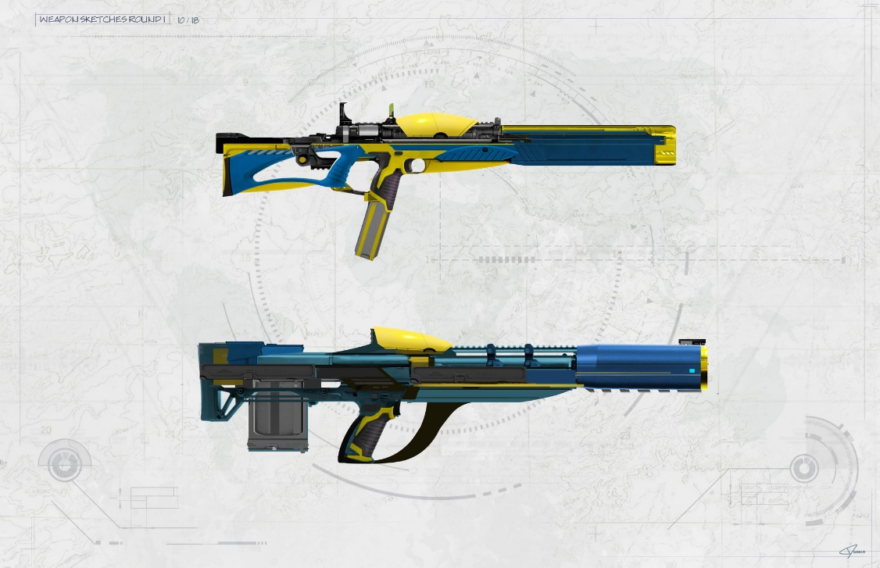Arma de corto alcance y cadencia reducida, pero con un buen daño. Al disparar crea un cono de daño de 45º. Debido a esto es un arma de cierto atrevimiento, ya que has de acercarte bastante a los enemigos para eliminarlos, pero a cambio puedes derrotar a varios enemigos de una sola vez

* Espada Láser:

Arma a melee de cadencia rápida y con un daño considerable. Esta arma crea un arco de 90º al golpear, pudiendo rechazar balas al hacerlo. Es un arma muy arriesgada ya que pone en juego la integridad del portador, pero con muy buenos resultados en buenas manos debido a su agilidad y daño.

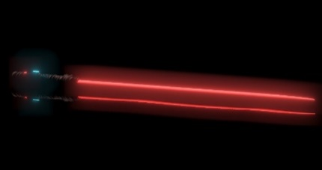

* Francotirador:

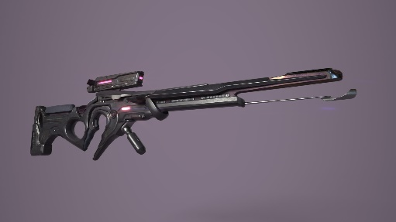Arma de larga distancia con una dispersión mínima con una cadencia muy reducida pero compensada por su gran daño. Al disparar, comienza con una gran dispersión, pero ésta se va reduciendo con el tiempo, como al mantener la respiración hasta un punto en que la dispersión es nula, momento óptimo para disparar. Asimismo, cuando estas apuntando la cámara se eleva para permitirte ver mejor el mapa. Esta arma se siente lenta pero poderosa.

* Lanzagranadas:

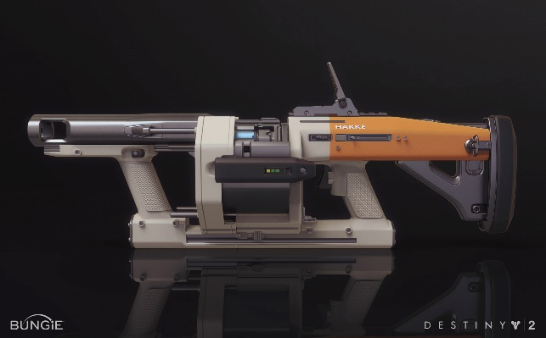Lanza proyectiles a una distancia y dispersión media, con un daño explosivo medio y una cadencia bastante baja. Se siente algo lenta pero poderosa ya que su poder de destrucción es bastante alto, pudiendo acabar con varios enemigos a la vez.

* Rifle de Asalto:

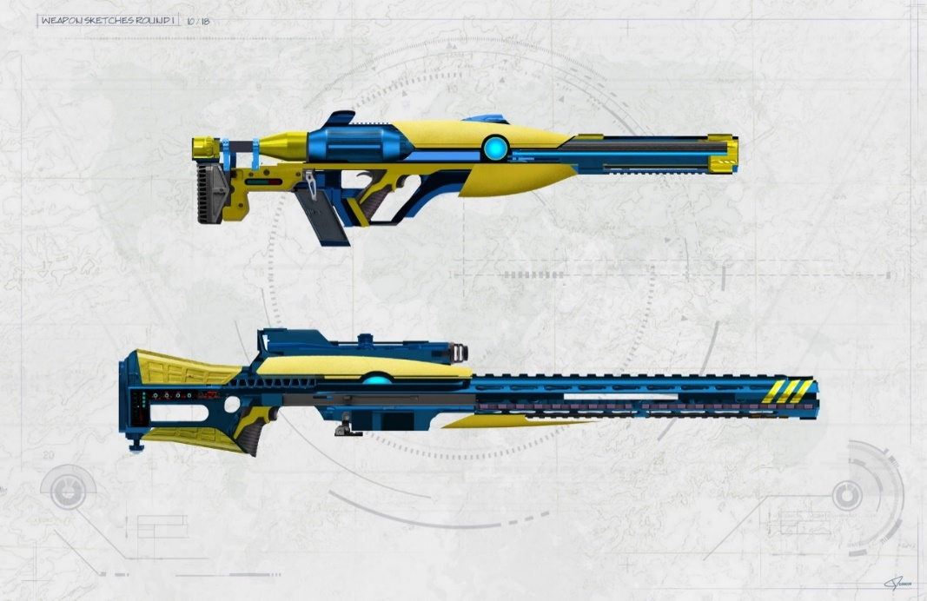Arma con una buena cadencia, pero relativa dispersión y con un daño y rango medios. Se siente de forma satisfactoria debido a que su gran cadencia te permite solventar el asedio de oleadas de enemigos.

* Búmeran:

Arma de medio alcance y cadencia media y daño y dispersión bajas. Esta arma destaca por su proyectil, ya que una vez disparado vuelve después de recorrer cierta distancia, haciendo daño también, por lo que puede dañar a varios enemigos 2 veces con un lanzamiento. Es un arma compleja de utilizar, pero con una buena recompensa si se usa adecuadamente.

* Pistola Orbital:

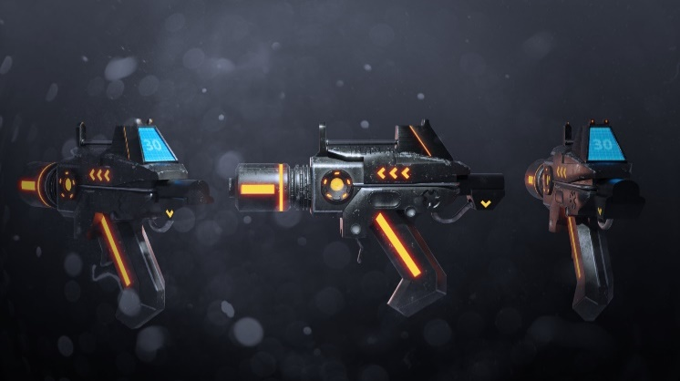Arma de gran daño, cadencia bastante baja y cierta dispersión con un rango medio. Lanza un proyectil que, donde golpee, caerá un gran rayo infringiendo un gran daño en un amplio rango. Es un arma muy poderosa pero no del todo precisa ya que el rayo se castea contra lo primero que impacta después de cierto tiempo haciendo que no sea del todo fácil golpear a enemigos rápidos.

* Pistola Láser:

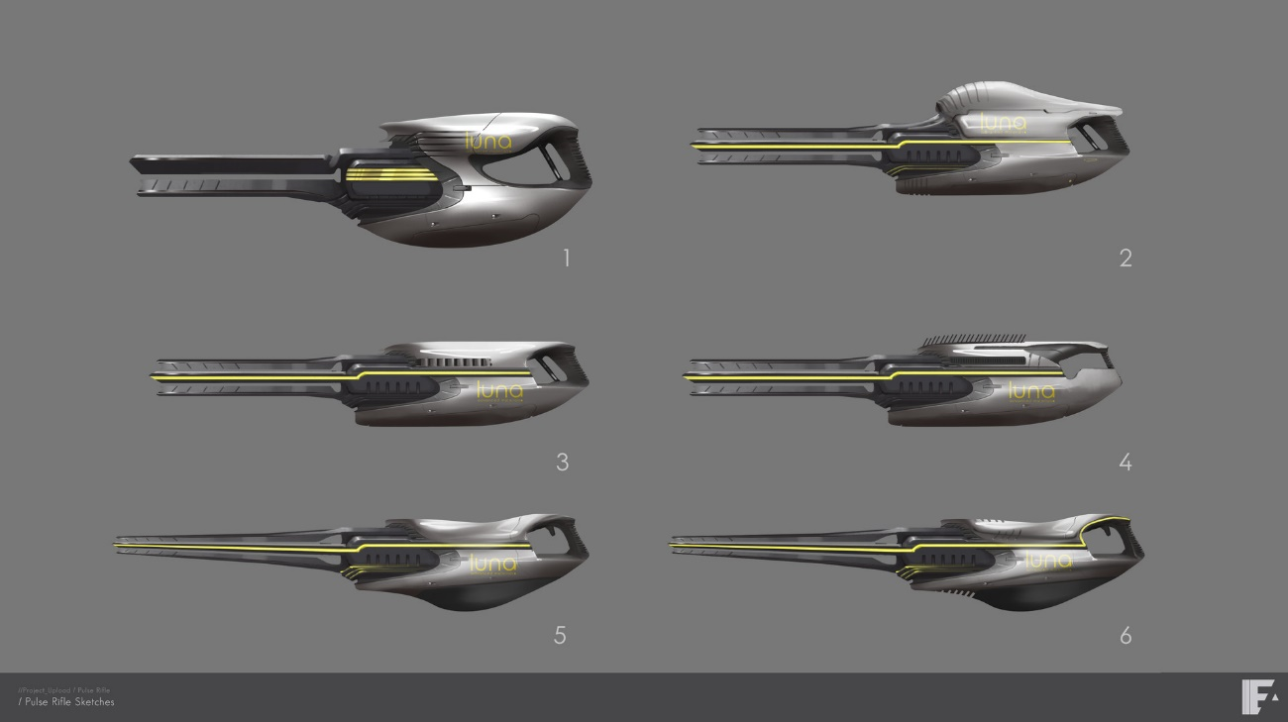Arma de gran daño y cadencia y dispersión muy bajas. Al pulsar el input el arma comienza a cargarse, y una vez cargada del todo lanza un potente rayo que atraviesa a todos los enemigos que encuentre a su paso. Es un arma que, aunque muy lenta, se siente muy poderosa.

* 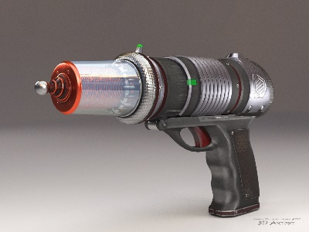Pistola Eléctrica:

Arma de gran cadencia, rango medio y daño bajo. Esta arma crea una descarga eléctrica que se va pasando de unos a otros haciendo daño a los enemigos que alcance. Es un arma rápida y que puede ser muy útil en aglomeraciones de enemigos ya que promueve una expansión rápida de la descarga.

* 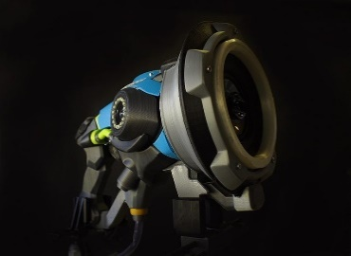Pistola de Ondas:

Es un arma de daño medio, alcance medio y con una buena cadencia. Esta arma crea una onda que puede rebotar en las paredes hasta golpear un enemigo o que se disuelva la onda. Esta arma es compleja de usar, aunque te permite una gran versatilidad al poder utilizar el entorno a tu favor a la hora de acabar con los enemigos.

* Ametralladora Pesada:

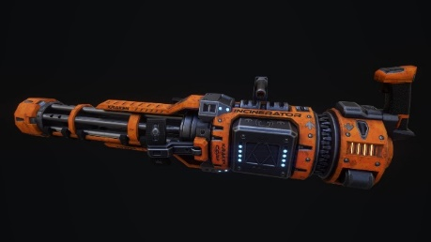Esta arma posee una gran cadencia y dispersión, pero con un daño reducido y un alcance medio. Es el arma con mayor cadencia del juego, pero con un gran inconveniente, su gran dispersión, lo que hace de ésta, un arma compleja de sobrellevar y utilizar, aunque puede ser muy útil para la eliminación de muchos enemigos de forma rápida.

# Enemigos

## Estadísticas:

* Vida: La vida es la salud de los enemigos, recibe el 100% del daño infligido por el arma del jugador. Cuando llega a 0, el enemigo es eliminado. La vida no se recupera.
* Armadura: Es una coraza que protege a los enemigos, recibe el 50% del daño recibido. Cuando llega a 0 pierde la armadura y comienza a perder salud. La armadura se puede recuperar(¿???????)
* Velocidad: Es la rapidez de desplazamiento de los enemigos.
* Color: El color es la representación visual de la compañía a loa que pertenecen, pueden ser de cualquiera de los 3 colores (cian, magenta o amarillo) o una combinación de 2 de ellos (cian-magenta, cian-amarillo, amarillo-magenta)
* Recompensa: Al ser eliminados, los enemigos dejan información (en forma de códigos) que el jugador recoge al vencerles, traduciendo estos códigos en dinero. El valor de dichos códigos depende de cada enemigo y puede haber ciertas fluctuaciones, es decir, no siempre consigue la misma cantidad de dinero por los códigos.
* Arma: Se corresponde al arma equipada por los enemigos, cada enemigo tiene un arma asociada. Cada arma tiene una serie de stats
  + Daño: Valor que indica el daño que produce el arma
  + Rango: Valor que indica la distancia efectiva del arma
  + Cadencia: Valor que indica cuantos proyectiles/segundo dispara el arma

## C:\Users\Propietario\AppData\Local\Microsoft\Windows\INetCache\Content.MSO\896FEA64.tmpComportamiento

En cuanto al movimiento distinguimos entre dos fases, la fase de patrulla y la fase de ataque:

* Fase de patrulla: En esta fase los enemigos se concentran en deambular por su zona de patrulla a la espera, cubriendo las zonas, a la espera de que aparezca el jugador. Tras verle, entrarán en fase de ataque.
* Fase de ataque: En esta fase distinguimos 3 movimientos característicos:
  + Ofensivo: Tiende a avanzar hacia el jugador para aprovechar al máximo sus armas de corto-medio alcance. He aquí un ejemplo de su comportamiento:

*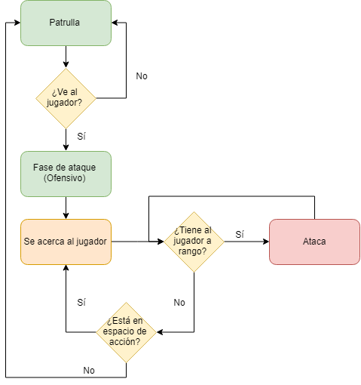*

* + 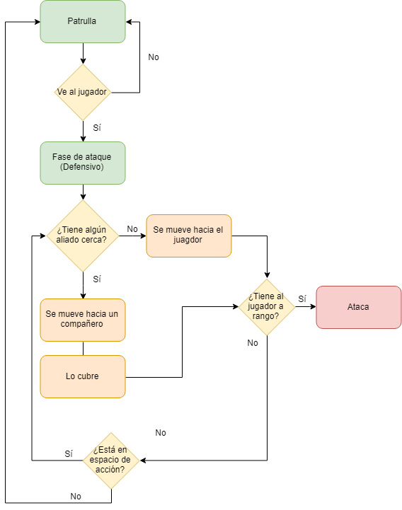Defensivo: Tiende a moverse delante de sus compañeros para cubrirlos de los ataques del jugador. Este tipo es característico de los enemigos con armaduras o mayor vitalidad. Dejo aquí un ejemplo de su comportamiento
  + 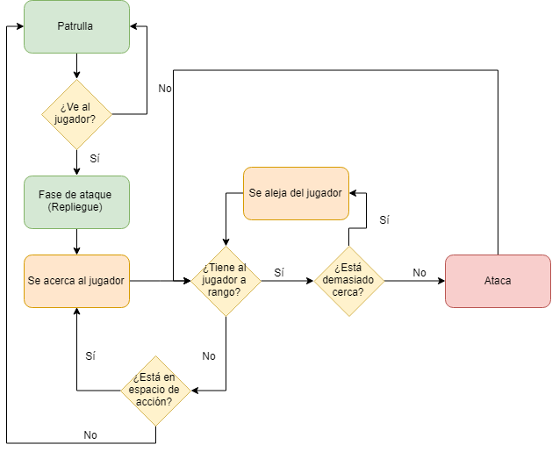De Repliegue: Tiende a procurar mantener la distancia con el jugador para sacarle el máximo partido a sus armas de gran rango
  + Especial: Este comportamiento se da en algunos enemigos con características únicas como el Dron-Torreta Fijo (el cual se queda estático en el sitio) o el administrador (crea IAs enemigas)

## Tipos de Enemigos

* *FtlaPist\_01:*
  + Descripción General: Se corresponde al enemigo básico equipado con una pistola.
  + Color: Cian/Magenta/Amarillo
  + Vida: 25
  + Armadura: 0
  + Velocidad: 5
  + Comportamiento: Ofensivo
  + Recompensa: 100-150
  + Arma: Pistola
    - Daño: 5
    - Rango: 10
    - Cadencia: 5
  + Reto: Reto básico
  + Ubicación: Early-Mid-Late Game
  + Estados especiales: Ninguno
* *FtlaShot\_02:*
  + Descripción General: Se corresponde al enemigo básico equipado con una escopeta.
  + Color: Cian/Magenta/Amarillo
  + Vida: 25
  + Armadura: 0
  + Velocidad: 4
  + Comportamiento: Ofensivo
  + Recompensa: 100-150
  + Arma: Escopeta
    - Daño: 10
    - Rango: 5
    - Cadencia: 3
  + Reto: Reto básico manteniendo las distancias para salirse de su rango
  + Ubicación: Early-Mid-Late Game
  + Estados especiales: Ninguno
* *FtlaSnip\_03:*
  + Descripción General: Se corresponde al enemigo básico equipado con un francotirador.
  + Color: Cian/Magenta/Amarillo
  + Vida: 25
  + Armadura: 0
  + Velocidad: 3
  + Comportamiento: Repliegue
  + Recompensa: 100-150
  + Arma: Francotirador
    - Daño: 25
    - Rango: 40
    - Cadencia: 1
  + Reto: Reto básico acercándote para compensar su superioridad en el rango
  + Ubicación: Early-Mid-Late Game
  + Estados especiales: Ninguno
* *FtlaBoomrg\_04:*
  + Descripción General: Se corresponde al enemigo básico equipado con un boomerang.
  + Color: Cian/Magenta/Amarillo
  + Vida: 25
  + Armadura: 0
  + Velocidad: 6
  + Comportamiento: Repliegue
  + Recompensa: 100-150
  + Arma: Boomerang
    - Daño: 5
    - Rango: 20
    - Cadencia: 1
  + Reto: Reto básico acercándote para compensar su superioridad en el rango
  + Ubicación: Early-Mid-Late Game
  + Estados especiales: Ninguno
* *HayveStogun\_01:*
  + Descripción General: Enemigo provisto de una armadura de un color mientras que él es de otro color. Asimismo, va equipado con una escopeta.
  + Color: Cian(Magenta)/Cian(Amarillo)/Magenta(Cian)/Magenta(Amarillo)/ Amarillo(Cian)/Amarillo(Magenta)
  + Vida: 200
  + Armadura: 50
  + Velocidad: 4
  + Comportamiento: Defensivo
  + Recompensa: 250-350
  + Arma: Escopeta
    - Daño: 10
    - Rango: 5
    - Cadencia: 3
  + Reto: Reto básico sólo que para eliminarlo primero has de destruir su armadura de diferente color.
  + Ubicación: Mid-Late Game
  + Estados especiales: Ninguno
* *HavyeGinMuni\_02:*
  + Descripción General: Enemigo provisto de una armadura de un color mientras que él es de otro color. Asimismo, va equipado con una ametralladora.
  + Color: Cian(Magenta)/Cian(Amarillo)/Magenta(Cian)/Magenta(Amarillo)/ Amarillo(Cian)/Amarillo(Magenta)
  + Vida: 200
  + Armadura: 50
  + Velocidad: 4
  + Comportamiento: Defensivo
  + Recompensa: 250-350
  + Arma: Ametralladora
    - Daño: 3
    - Rango: 10
    - Cadencia: 10
  + Reto: Reto básico sólo que para eliminarlo primero has de destruir su armadura de diferente color.
  + Ubicación: Mid-Late Game
  + Estados especiales: Ninguno
* *Draklawk:*
  + Descripción General: Enemigo que puede volverse negro, convirtiéndose por unos segundos en un enemigo invulnerable. Aprovecha dicha invulnerabilidad para acercarse al enemigo y eliminarlo con su pistola
  + Color: Cian/Magenta/Amarillo
  + Vida: 50
  + Armadura: 0
  + Velocidad: 10
  + Comportamiento: Ofensivo
  + Recompensa: 300-350
  + Arma: Pistola
    - Daño: 5
    - Rango: 10
    - Cadencia: 5
  + Reto: El jugador ha de timear el esfuerzo ofensivo sobre este enemigo en los espacios en los que no es invulnerable
  + Ubicación: Late Game
  + Estados especiales: Invulnerabilidad durante cierto tiempo
* *Sheldi:*
  + Descripción General: Enemigo que posee un escudo de color negro (por lo que absorbe todos los proyectiles) alrededor suyo exceptuando la espalda
  + Color: Cian/Magenta/Amarillo
  + Vida: 50
  + Armadura: 0
  + Velocidad: 2
  + Comportamiento: Ofensivo
  + Recompensa: 300-350
  + Arma: Escudo
    - Daño: 15
    - Rango: 25
    - Cadencia: 1
  + Reto: El jugador tiene que buscar la espalda del enemigo para buscar la parte vulnerable o aprovechar que lanza su escudo para herirle
  + Ubicación: Mid-Late Game
  + Estados especiales: Invulnerabilidad mientras posee el escudo alrededor de su cuerpo (a excepción de la espalda)
* *Admin:*
  + Descripción General: Enemigo que posee la capacidad de crear nuevas IAs (enemigos) para aumentar las filas
  + Color: Cian/Magenta/Amarillo
  + Vida: 25
  + Armadura: 0
  + Velocidad: 2
  + Comportamiento: Especial
  + Recompensa: 50-100
  + Arma: Ninguna
    - Crea nuevas IAs con una ratio de 3 cada 5s
  + Reto: El jugador tiene que eliminarlo lo más pronto posible para evitar que siga creando IAs enemigas.
  + Ubicación: Mid-Late Game.
  + Estados especiales: Ninguno.
* *Dron-Torreta Fija:*
  + Descripción General: Enemigo automatizado que dispara a los enemigos a la vista desde su posición fija.
  + Color: Cian/Magenta/Amarillo
  + Vida: 50
  + Armadura: 0
  + Velocidad: 0
  + Comportamiento: Especial
  + Recompensa: 150-200
  + Arma: Ametralladora Fija
    - Daño: 5
    - Rango: 15
    - Cadencia: 10
  + Reto: El jugador ha de aprovecharse del entorno para evitar las ráfagas de este enemigo y (sabiendo su posición) eliminarlo desde alguna cobertura sin oposición.
  + Ubicación: Mid-Late Game.
  + Estados especiales: No puede moverse.
* *2CoSerla\_01:*
  + Descripción General: Enemigo que posee dos colores (haciendo y recibiendo el daño de dos colores a la vez) equipado con una Pistola de Rayos
  + Color: Cian-Magenta/Magenta-Amarillo/Amarillo-Cian
  + Vida: 100
  + Armadura: 25
  + Velocidad: 6
  + Comportamiento: Repliegue
  + Recompensa: 400-450
  + Arma: Pistola Láser
    - Daño: 25
    - Rango: 30
    - Cadencia: 0.5
  + Reto: El jugador ha de aprovechar el tiempo entre los mortíferos rayos para abatir al enemigo, mientras busca el color que le pueda dañar
  + Ubicación: Late Game.
  + Estados especiales: Posee permanentemente dos colores al unísono
* *2CoWaves\_02:*
  + Descripción General: Enemigo que posee dos colores (haciendo y recibiendo el daño de dos colores a la vez) equipado con una Pistola de Ondas
  + Color: Cian-Magenta/Magenta-Amarillo/Amarillo-Cian
  + Vida: 100
  + Armadura: 25
  + Velocidad: 7
  + Comportamiento: Ofensivo
  + Recompensa: 400-450
  + Arma: Pistola de Ondas
    - Daño: 15
    - Rango: 25
    - Cadencia: 3
  + Reto: El jugador ha de buscar el color que pueda dañar al enemigo mientras evita los ataques (que rebotan) de su arma de ondas.
  + Ubicación: Late Game.
  + Estados especiales: Posee permanentemente dos colores al unísono

### Tabla de enemigos

# Core Loop

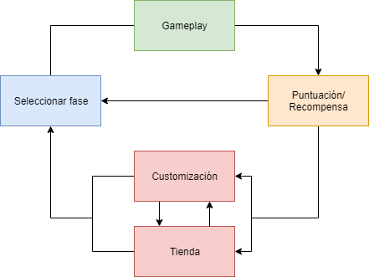

El core Loop de Color Spectrum se puede dividir en 4 secciones diferentes. La primera sección se trata de la “Selección de fase”. En esta sección el jugador puede elegir cualquier misión disponible para poder iniciar una fase del juego. La segunda sección se trataría de un nivel en sí. El jugador deberá cumplir el objetivo marcado desde un inicio para poder finalizarlo.

Una vez cumplido el objetivo de la misión pasa a la pantalla donde se muestra la puntuación obtenida por el jugador y la recompensas que se han obtenido durante la misión y tras terminarla. Tras terminar la pantalla de resultados de la fase, el jugador puede acceder tanto la tienda, el menú de customización como el selector de niveles. En la tienda de customización el jugador podrá comprar pequeñas modificaciones de stats y nuevas armas. Una vez compradas el jugador puede ir al menú de customización para poder equiparse dichas armas o mejoras de stats. Una vez terminado de prepararse el jugador, el jugador debe volver a elegir una fase para jugar otro nivel del juego.

# Niveles

Todos los eventos del juego sucederán en la ciudad “Cyber”. El jugador se desplazará a través de los tres barrios que conforman la ciudad y destruir las compañías que los gobiernan.

La ciudad estará dividida en tres áreas, donde el jugador tendrá acceso a los diferentes niveles mediante una selección de un mapa.

## El hub

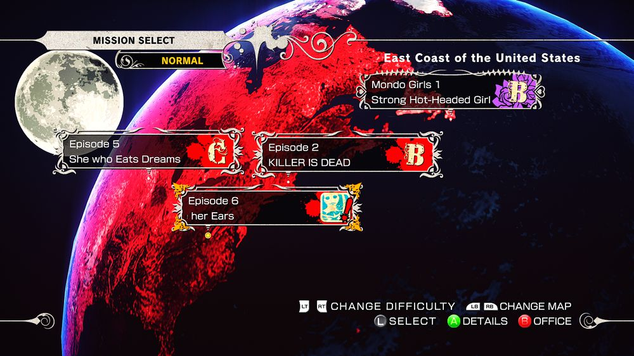El Hub consiste en un mapa de la ciudad donde el jugador podrá seleccionar libremente la misión que desee realizar. Cada área tendrá un mapa propio donde tendrá a disposición un número limitado de niveles en un inicio. Cuando complete un número determinado de niveles, se abrirán un nuevo grupo de niveles. Si se selecciona de nuevo una misión ya completada, se le mostrará al jugador la mejor puntuación que ha obtenido y su clasificación. Este sistema de Hub tiene una cierta similitud a lo que se ha visto en el videojuego “Killer is Dead”

### Tiendas

Antes de la selección de un nivel, el jugador podrá navegar mediante el menú a la tienda. En esta tienda se pueden comprar diferentes objetos para el inventario o para optimizar el equipo. También se podrán vender los chips que no se deseen. Los objetos de la tienda se irán desbloqueado a medida que el jugador acumule una cierta cantidad de influencia (puntos) los cuales se obtienen tras completar un nivel. Los objetos que podemos encontrar son:

* + **Armas**: Desbloqueables únicamente si se poseen los planos además de pagar una suma de dinero.
  + **Mejoras de armas y mejoras de jugador (Chips)**: Estos se podrán adquirir a cambio de dinero.
  + **Mejora de Ram**: Estas se podrán adquirir a cambio de dinero

### Menú de equipamiento

Antes de la selección de un nivel, el jugador también puede acceder al menú de equipamiento. Aquí el jugador podrá customizar tanto las armas que quiere llevar equipadas como un pequeño aumento de estadísticas. Esta parte del HUD esta explicado en profundidad en la customización del jugador

### Acceso a niveles

No todos los niveles del juego estarán disponibles desde el principio. En cada distrito habrá un número limitado de niveles. Al finalizar varios niveles, se irán desbloqueando nuevos niveles de esa zona. Para acceder a un nivel únicamente hay que seleccionar el nivel deseado y confirmar empezar la partida.

## Sistema de progreso de niveles

Al iniciar el juego, el jugador se introducirá al mundo a través de un nivel tutorial para comprender los conceptos básicos del juego. Una vez terminado se le enviará al jugador al selector de niveles donde podrá elegir libremente el nivel deseado.

En un inicio el jugador no tendrá desbloqueados todos los niveles. El jugador podrá pasarse los niveles en el orden que quiera. Este set de niveles iniciales tendrá una dificultad sencilla similar, por lo que el jugador no sentirá que no está preparado para ninguno de los niveles.

Cuando el jugador se haya pasado un total de X niveles del primer set se desbloqueará un solo nivel. Tras pasarse ese nivel, se desbloqueará el segundo set de niveles. Independientemente de si el jugador se ha pasado todos los niveles del primer set o no, el jugador podrá desbloquear el segundo set y empezar a jugar sus niveles.

De nuevo, cuando el jugador se haya pasado otro total de niveles X, ya sean del primer o del segundo set, se desbloqueará el último nivel del segundo nivel. Pasarse este nivel hará accesibles los últimos niveles bloqueados.

El último nivel del juego se desbloqueará cuando el jugador se haya pasado todos los niveles.

## Estructura de los niveles

El objetivo en cada nivel será alcanzar una determinada habitación donde se encontrará el elemento por el cual el jugador ha entrado en dicho nivel. El objetivo de cada nivel varía dependiendo de este, ya sea eliminar a X cantidad de enemigos, defender unas balizas o robar unos códigos.

Los niveles estarán estructurados por diferentes salas donde equivaldrá como una arena donde el jugador tendrá que sacar partido todas las mecánicas del juego para salir airoso del combate. Se tratará de niveles completamente lineales donde el objetivo es más la misma acción.

## Contenido de un nivel

Un nivel contendrá los siguientes elementos

* **Enemigos**: Los enemigos que aparezcan en un determinado nivel dependerán de la dificultad del propio nivel. En los niveles iniciales aparecerán exclusivamente enemigos comunes, y cuanto más difíciles sean los niveles, los enemigos serán más duros. La dificultad de los enemigos no dependerá del equipamiento que tenga el jugador, pudiendo entrar con el arma más fuerte en el nivel más sencillo sin que los enemigos obtengan estadísticas mejoradas.
* **Obstáculos**: Un nivel contendrá diferentes obstáculos con la finalidad de hacer más complicado el combate contra los enemigos. No habrá ningún obstáculo que requiera el uso de una de las habilidades especiales del jugador.
* **Interactuables**: Algunos niveles contendrán elementos con los que el jugador podrá interactuar para modificar una parte del nivel o un obstáculo. La interacción de estos elementos será por medio del disparo del jugador. Algunos de estos elementos interactuables son botones y palancas.
* **Recompensas**: El jugador podrá obtener 3 tipos de recompensa en nivel.
  + Dinero: Matando enemigos o disparando a los cajeros automáticos.
  + Chips: Tras completar el nivel dependiendo de la puntuación obtenida.
  + Plano de armas: Estos se encuentran en determinados niveles.
* **Checkpoints**: A lo largo del nivel el jugador se encontrará una serie de checkpoints a los que volverá cada vez que pierda toda la vida. Para ello, el jugador tendrá que pasar cerca de un checkpoint para activarlo. Los checkpoints estarán ubicados fuera de las zonas de combate, por lo que el jugador podrá replantear la forma de pasar la próxima zona sin correr ningún tipo de peligro. Los checkpoints son de un solo uso. El jugador activará cada checkpoint una vez y solo regresará al último que haya activado. Cada vez que regrese a un checkpoint se reiniciarán todos los elementos que hayan sido modificados tras activar el checkpoint. Los únicos elementos que no se reiniciarán serán los contenedores que guarden recompensas únicas.
* **Eventos narrativos**: En algunos niveles sucederán eventos que expongan contenido de la trama. Durante los eventos el jugador no podrá realizar ninguna acción. Estos eventos ocurrirán una única vez, por lo que, si el jugador regresa a ese punto, no saltará ningún evento narrativo.

### Influencia (puntuación)

Tras completar un nivel a este se le asignará una puntuación (Influencia) la cual va ligada a lo bien que se haya completado un nivel. Esto dependerá de varios factores como son la cantidad de enemigos eliminados, el tiempo que se tarda en finalizar el nivel, la cantidad de daño recibido y un contador de combo. Este contador se reinicia tras unos segundos sin atacar o tras recibir daño.

Cuanto mejor sea las estadísticas en estos parámetros, mayor será la cantidad de influencia que se reciba. Cada nivel tiene una cantidad de influencia máxima, no pudiendo conseguir una mejor puntuación por muchas veces que se intente.

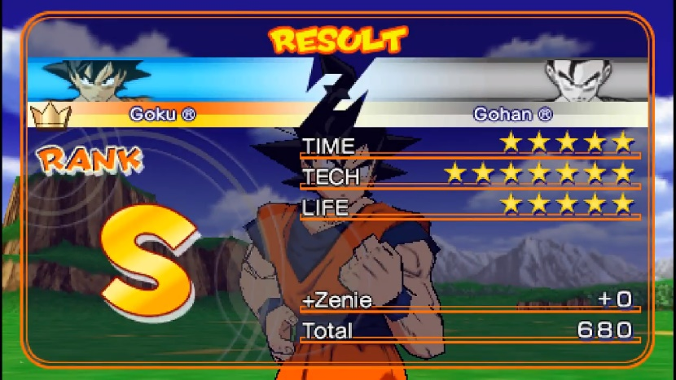Para guiar al jugador e indicarle lo bien lo ha hecho, no solo verá los puntos de influencia, sino que también se le otorgará una letra. Estas letras irán de “C” a “S”, y la máxima nota obtenible será “S+”.

### Rejugabilidad de un nivel

El jugador podrá entrar dentro de un nivel múltiples veces tras pasárselo para obtener una mayor puntuación. La mayoría de los elementos del nivel se repondrán cada vez que se entre nuevamente en un nivel; es decir, aparecerán los mismos enemigos y obstáculos que el jugador se encontró la primera vez

Los elementos que no se reiniciarán al regresar a un nivel serán:

* Eventos narrativos: Tras terminar un nivel, cualquier evento narrativo que haya sucedido no se reproducirá de nuevo.
* Objetivo de la misión: El elemento que tuvo que ser recuperado o destruido para completar por primera vez la misión no se repondrá.

## Obstáculos

Estos pueden o bien servirte como cobertura o bien limitar tus posibilidades.

### Barreras Normales:

Barrera cian/magenta/amarilla que puede ser traspasada tanto por el jugador como sus balas, si este es del mismo color. Se ven como una pared normal.

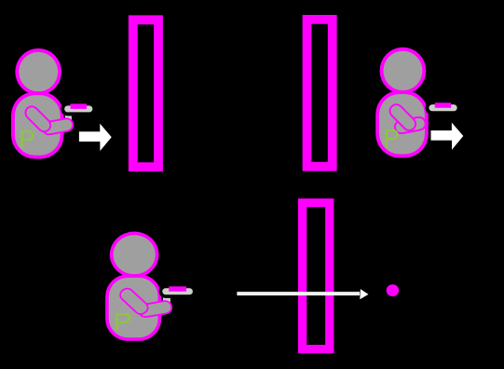

### Barreras estroboscópicas:

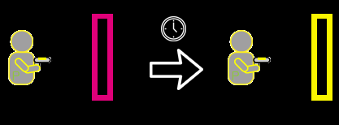Barreras que van alternando, tras pasar unos segundos, su color. Existentes en cualquier combinación (de cian a magenta, de cian a amarillo, de amarillo a cian, de cian a amarillo a magenta, etc.). Esta barrera puede ser traspasada por el jugador o sus balas, si este es del mismo color. Se diferencian por tener leds en las esquinas.

### Barreras lienzo

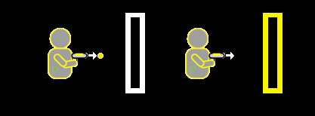Barreras de color blanco las cuales puede disparar el jugador para cambiarla al color de la bala impactada. Una vez cambie de blanco al color deseado, esta no podrá volver a pintarse.

### Barreras blindadas

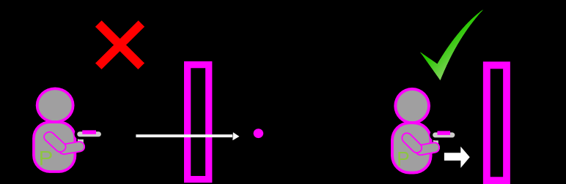Barreras que no permiten el paso de balas, incluso cuando estas son del mismo color, sin embargo, si permiten el paso de personajes si estos son del mismo color. Se diferencian por tener bordes metálicos.

### Barreras antipersonas

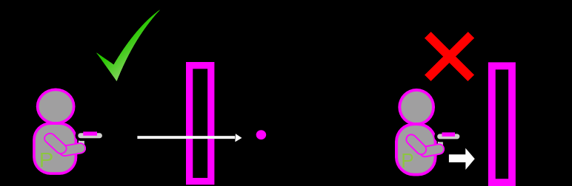Barrera que no permite el paso de personajes, incluso cunado estas son del mismo color, sin embargo, si permiten el paso de balas si son del mismo color.

### Suelo estroboscópico

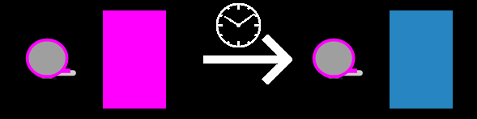Área de suelo que van alternando, tras pasar unos segundos, su color. Existentes en cualquier combinación (de cian a magenta, de cian a amarillo, de amarillo a cian, de cian a amarillo a magenta, etc.) Este área no podrá ser pisada a menos que poseas el mismo color. Si el área combia de color cuando el jugador está dentro, este cambia automaticamente al color del suelo.

### Zona restringida

Al pasar por esta zona, queda bloqueado el cambio de color, permaneciendo del mismo color que el área por X segundos.

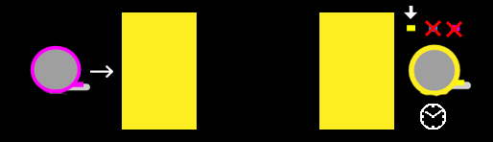

### Amplificador

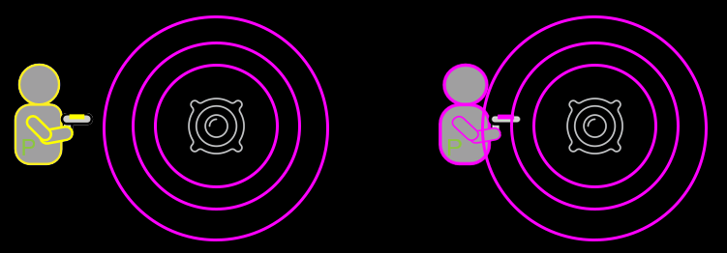Antena que suelta ondas concéntricas cian/amarillo/magenta las cuales si impactan en el jugador harán que cambie de color.